

**UNIVERSIDAD CENTRAL DEL ECUADOR**

**FACULTAD DE CIENCIAS BIOLÓGICAS**

**MAESTRÍA EN BIOLOGÍA DE LA CONSERVACIÓN Y ECOLOGÍA TROPICAL**

**DEPENDENCIA ESPACIAL DE PATRONES DE DIVERSIDAD DE PLANTAS DE SOTOBOSQUE EN VERTIENTES ORIENTALES DE LOS ANDES ECUATORIANOS**

**AUTOR:** Lcdo. Roberto Raúl Román Rodriguez

**TUTOR:** MSc. Santiago Villamarin-Cortez PhD.

**Quito, diciembre 2024**

Informe Final

Dependencia espacial de los patrones de diversidad de plantas de sotobosque en las vertientes orientales de los andes ecuatorianos

Roberto Román-RR

2024-12-09

# Resumen

Desde los primeros estudios en diversidad vegetal, ha sido notoria la dependencia espacial de los patrones y procesos subyacentes a su conservación. Los estudios empíricos muestran tendencias generales de la dependencia espacial, pero estos patrones parecen ser producto de las formas de vida objeto de estudio, y de la escala a la que se midan los procesos moldeadores. En este estudio, a lo largo de un gradiente altitudinal de 3000 msnm ubicado en las vertientes de la cordillera oriental de los Andes al norte de Ecuador, ampliamos el entendimiento de los patrones de dependencia espacial de la asociación entre la altitud, temperatura, y precipitación con la alfa y beta diversidad de plantas de sotobosque. Se agruparon más de 400 parcelas, con base a la cercanía geográfica y altitudinal en diferentes escalas de análisis (granularidad), lo que comprendió un intervalo de escala entre los 25 m2 y 250 m2. De manera interesante, al analizar los patrones de diversidad a lo largo de este gradiente, tanto la alfa como la beta diversidad de plantas de sotobosque mostraron un patrón creciente al incrementar la altitud. La fina escala de análisis y diseño de muestreo, los patrones de densidad de especies en el gradiente, y la forma de vida estudiada, explicarían estos patrones. Por otra parte, los modelos lineales mostraron un aumento en la relación entre la altitud y la alfa diversidad a medida que incrementó la escala. De manera similar, al relacionar los predictores climáticos y la alfa diversidad, su relación se fortaleció a mayores escalas de análisis. Estos resultados son congruentes con los patrones observados en árboles, donde el efecto de procesos estocásticos y ecológicos es preponderante en el ensamblaje de comunidades vegetales de sotobosque a escalas pequeñas, aumentando gradualmente el efecto de predictores climáticos al incrementar la escala de análisis. En general, el estudio fortalece el entendimiento sobre la dependencia espacial de la influencia de procesos subyacentes a la diversidad en el ensamblaje de comunidades de sotobosque.

# Abstract

Since the first studies on plant diversity, the spatial dependence of the patterns and processes underlying its conservation has been well known. Empirical studies show general trends in spatial dependence, but these patterns seem to be a product of the life forms under study and the scale at which the shaping processes are measured. In this study, along an altitudinal gradient of 3000 m above sea level located on the slopes of the eastern Andes in northern Ecuador, we expanded the understanding of the patterns of spatial dependence of the association between altitude, temperature, and precipitation with alpha and beta diversity of understory plants. More than 400 plots were grouped based on geographic and altitudinal proximity at different scales of analysis (granularity), which included a scale interval between 25 m2 and 250 m2. Interestingly, when analyzing the diversity patterns along this gradient, both alpha and beta diversity of understory plants showed an increasing pattern with increasing altitude. The fine scale of analysis and sampling design, the patterns of species density across the gradient, and the life form studied would explain these patterns. On the other hand, the linear models showed an increase in the relationship between altitude and alpha diversity as the scale increased. Similarly, when relating climatic predictors and alpha diversity, their relationship was strengthened at larger scales of analysis. These results are consistent with the patterns observed in trees, where the effect of stochastic and ecological processes is predominant in the assembly of understory plant communities at small scales, with the effect of climatic predictors gradually increasing as the scale of analysis increases. In general, the study strengthens the understanding of the spatial dependence of the influence of processes underlying diversity in the assembly of understory communities.

**Palabras clave**: Diversidad alfa y beta, dependencia espacial, gradiente altitudinal, temperatura y precipitación, plantas de sotobosque.

# Introducción

Los neotrópicos constituyen una de las regiones biogeográficas más cautivantes para explorar y describir los patrones de diversidad vegetal (Bhatta et al. 2018), pero aún más interesante, ha sido entender los procesos subyacentes involucrados en moldear estos patrones (Magurran & Dornelas 2010). Actualmente, se conoce que la importancia relativa de los procesos ecológicos e históricos que gobiernan los patrones de diversidad y ensamblaje de comunidades de plantas y animales, son dependientes de la escala de análisis utilizada (Barton et al. 2013; Chave 2013). Por ejemplo, en árboles los resultados son contrastantes respecto a la importancia relativa de predictores ecológicos y evolutivos a nivel regional y global, parece tener su origen en la granularidad o escala (i.e. tamaño de parcelas) de análisis (Keil et al. 2012; Keil & Chase 2019). A nivel local, la importancia relativa de los procesos ecológicos y estocásticos también podría subyacer en otros componentes espaciales, destacando la altitud por su alta correlación con gradientes ambientales, como la temperatura y humedad, que varían a medida que aumenta la altitud (Rahbek 2005). Entender mejor la dependencia espacial de los patrones de diversidad florística y de los procesos que la mantienen, permitiría predecir cómo algunos cambios ambientales afectan la biodiversidad a distintas escalas, así como delimitar las escalas apropiadas para estudiar los mecanismos involucrados en el ensamblaje de comunidades, además de ayudarnos a mejorar el manejo y restauración de la biota en el planeta (Mac Nally et al. 2004; Cavender-Bares et al. 2009; Berdugo et al. 2022).

Estudios previos han resumido la dependencia espacial de los patrones de diversidad y de los procesos subyacentes a estos (Keil et al. 2012; Barton et al. 2013). A escalas finas, eventos estocásticos (e.g. lluvia de semillas), filtros ambientales, y rasgos inherentes a las especies, modulan el asentamiento y competencia de las especies, mientras que, a escalas extensas, la capacidad de dispersión y procesos biogeográficos (e.g. especiación, extensión) cobran mayor relevancia (Cavender-Bares et al. 2009; Zarnetske et al. 2019; Sabatini et al. 2022). En consecuencia, estas observaciones explican los patrones de variación espacial de diversidad, expresados en sus componentes de alfa, beta y gamma diversidad (Jost 2007). Comúnmente, se define a la alfa diversidad como la diversidad de especies local; la beta diversidad como el grado de recambio de especies entre sitios; y la gamma diversidad como la diversidad total regional de especies (Zhang et al. 2015). En este sentido, en plantas a escalas finas se aprecia una rápida acumulación de especies a medida que aumenta la granularidad de los datos, reduciéndose la pendiente de acumulación a medianas escalas, y volviendo a aumentar a escalas extensas, dado que se agrupan especies de ecosistemas diversos separados por barreras ambientales (Barton et al. 2013; Storch 2016; Sabatini et al. 2022).

En plantas, los estudios desarrollados sobre el rol de la escala en los patrones de diversidad alfa y beta han sido en su mayoría en árboles y a escalas regionales o globales (Keil & Chase 2019; Sebald et al. 2021; Sabatini et al. 2022). En general, se observa una relación positiva entre la escala de análisis y la diversidad alfa, en cambio una relación negativa con la diversidad beta (Barton et al. 2013; Zhang et al. 2018). Además, varios estudios resaltan la dependencia espacial diferencial de los procesos y patrones de diversidad florística (Sabatini et al. 2022). Por ejemplo, en árboles de la Amazonía ecuatoriana se observa a escalas extensas una asociación más fuerte entre predictores climáticos y la tasa de recambio de especies (diversidad beta), que a escalas finas (Guevara Andino et al. 2021). No obstante, estas asociaciones parecen variar según el grupo y la forma de vida. A escalas finas, la beta diversidad de plantas herbáceas vasculares expresa una asociación positiva con la altitud (Dembicz et al. 2021), en contraste a lo observado en árboles, cuya beta diversidad suele disminuir con la altitud (Sabatini et al. 2018). Probablemente, en otros estratos del bosque, como el sotobosque, donde existe una tasa de recambio alta de especies herbáceas y arbustivas debido a las dinámicas de la sucesión vegetal, la dependencia espacial de los procesos ecológicos y ambientales que mantienen esta diversidad será diferente a la del dosel (Bhatta et al. 2018; Castorani et al. 2021). No obstante, a diferencia del dosel, son escasos los estudios referentes a la dependencia espacial de la diversidad de plantas en el sotobosque, a pesar de su importancia ecosistémica. El sotobosque aporta considerablemente al reciclaje de nutrientes, al flujo de energía, retención de humedad, y a la complejidad estructural al bosque, esto último traducido en una mayor cantidad de hábitats para la biota animal (Su et al. 2019).

A escalas locales, la dependencia espacial de la diversidad del sotobosque y de los procesos que la mantienen, podría estar relacionada a otros predictores. La variabilidad altitudinal es de particular interés al exhibir en extensiones pequeñas importantes variaciones ambientales (Rahbek 2005; Dembicz et al. 2021). Los patrones de gamma diversidad de plantas neotropicales, exhiben un aumento en la densidad de especies a medida que se incrementa la altitud (Lomolino 2001). En cierta medida, estos patrones responden a la superficie disponible en diferentes altitudes, siendo mayor en tierras bajas, y muy reducida en ecosistemas montañosos (Lomolino 2001). Debido a la pequeña extensión de área que abarca un gradiente altitudinal completo, en relación a un gradiente latitudinal, la utilización de una determinada escala de análisis en el estudio de los procesos moldeadores en distintos rangos altitudinales, tendrá un efecto importante sobre las conclusiones obtenidas (Rahbek 2005; Keil & Chase 2019). Este comportamiento es similar a los problemas de escala observados al comparar la diversidad a lo largo de gradientes latitudinales, estableciendo una acumulación de especies desde los subtrópicos hacia los trópicos (Brown 2014). No obstante, a diferencia de los gradientes latitudinales, la magnitud de dependencia espacial de los gradientes altitudinales será mayor, al abarcar un gradiente altitudinal decenas o cientos de kilométros, en contraste a uno latitudinal, que abarcará miles de kilómetros (Rahbek 2005). Por tanto, a extensiones locales la diversidad alfa y beta del sotobosque y los procesos que mantienen esta diversidad, dependerán de la escala de análisis y la altitud (Bhatta et al. 2018).

Entre los procesos más relevantes utilizados para explicar los patrones de diversidad, las variables relacionadas con la temperatura y disponibilidad de agua se destacan por su importancia en el ensamblaje de comunidades vegetales (Wang et al. 2009). De hecho, se asocia a estas variables con la tasa de producción primaria neta (PPN) en ecosistemas terrestres, lo que sugiere un efecto significativo de la PPN en la biodiversidad latitudinal, es decir, la acumulación de especies en los trópicos (Brown 2014; Castorani et al. 2021). En árboles, este comportamiento se cumple, explicando la temperatura y precipitación una gran proporción de la variación de riqueza a nivel global, apreciándose un aumento en la magnitud de esta asociación al aumentar la granularidad (Wang et al. 2009). En extensiones locales, efectos similares podrían observarse, no obstante, la magnitud de su efecto será diferente, debido a gradientes topográficos y ambientales localmente específicos, y a los rasgos exclusivos de las comunidades vegetales (González-Caro et al. 2014). Más aún, incorporando la dependencia altitudinal, la magnitud del efecto de la precipitación y temperatura será específica para los distintos rangos altitudinales, debido a que las especies han desarrollado adaptaciones únicas a su entorno (Wang et al. 2009). Además, dado que la temperatura y precipitación se asocia a la cantidad de humedad del suelo, estas variables se relacionan indirectamente con la absorción de nutrientes de las plantas (Grantz 1990; Zhang et al. 2021). Recientemente, se ha sugerido que la cantidad de humedad del suelo se asocia con una reducción en la riqueza de especies, debido a que limita el asentamiento y desarrollo de las plantas (Zhang et al. 2021). Por lo tanto, a extensiones locales, la dependencia espacial de la precipitación y temperatura sobre los patrones de diversidad del sotobosque será distintiva en diferentes rangos altitudinales.

Ecuador, conocido por ser uno de los países megadiversos del mundo, representa un lugar idóneo para explorar la dependencia espacial de los procesos y patrones de diversidad de plantas de sotobosque (Myers et al. 2000; Jenkins et al. 2013). La cadena montañosa de los Andes ha generado un amplio mosaico de ecosistemas contenidos en un extenso gradiente altitudinal, desde los bosques de tierras bajas en la Amazonía y Costa a 200 msnm, hasta los páramos en ambas vertientes de la cordillera andina a 4000 msnm, siendo notorias las diferencias en los ensamblajes vegetales de ecosistemas de similar altitud ubicados en las vertientes orientales y occidentales (Cuesta et al. 2017). La región nororiental ecuatoriana se caracteriza por presentar un amplio gradiente altitudinal, exhibiendo comunidades vegetales de sotobosque singulares en cada ecosistema (MAE 2013). En este trabajo, expandimos pruebas realizadas previamente sobre la dependencia espacial de los patrones y procesos de diversidad de plantas de sotobosque, a lo largo de un gradiente altitudinal ubicado en las vertientes de la cordillera oriental de los Andes en Ecuador. En particular, nos enfocamos en las siguientes interrogantes: (a) ¿cómo varía la dependencia espacial de la diversidad florística de sotobosque en los rangos altitudinales?; y, (b) ¿cómo fluctúa la dependencia espacial de la relación entre la temperatura/precipitación con la diversidad florística del sotobosque? Estas interrogantes permitirán definir escalas de análisis apropiadas para estudiar la diversidad vegetal de sotobosque en distintos rangos altitudinales, así como de los procesos ambientales (temperatura/precipitación) que la mantienen, y por tanto mejorar los resultados y conclusiones de estudios de conservación y ecológicos futuros mediante la utilización de escalas adecuadas para distintos ecosistemas en los gradientes altitudinales andinos.

Para responder estas preguntas, planteamos tres hipótesis. De acuerdo con los patrones de densidad de especies vegetales, donde la densidad de especies aumenta al incrementar la altitud (Lomolino 2001), y a la importancia diferencial de los procesos ecológicos y ambientales en los gradientes altitudinales (Bhatta et al. 2018; Sabatini et al. 2018), (H1) se esperaría que la diversidad alfa/beta de plantas de sotobosque dependa en mayor medida de la escala de análisis a medida que aumenta la altitud, debido los patrones de densidad de especies vegetales (Mac Nally et al. 2004; Wang et al. 2009; Keil et al. 2012; Chave 2013). Por su parte, al considerar resultados de estudios previos en árboles de la Amazonía ecuatoriana, donde la importancia de variables climáticas es mayor a escalas grandes (Guevara Andino et al. 2021), (H2) se esperaría que el efecto de la temperatura y precipitación se asocie a la diversidad de plantas de sotobosque con mayor fuerza a escalas grandes. Además, (H3) la dependencia del efecto de la temperatura/precipitación sobre la diversidad alfa/beta sería dependiente de la altitud, por lo que en rangos altitudinales superiores la relación entre la temperatura y precipitación con la diversidad alfa/beta se fortalecerá, al tener mayor importancia procesos estocásticos y ecológicos en rangos altitudinales bajos (Keil & Chase 2019).

# Metodología

## Área de estudio

El área de estudio se extiende en la provincia de Napo, Ecuador, entre los 250 y 3500 m. Tiene una extensión de 7800 Km2, abarcando las formaciones vegetales de Bosques Siempreverde de Tierras Bajas, Piemontano, Montano Bajo, Montano, Montano Alto, y Páramo (Figura **1**). Se prefirió el uso de formaciones sobre el de ecosistemas definidos por el Sistema de Clasificación de Ecosistemas del Ecuador Continental (MAE 2013), debido a que las unidades muestrales se ubican en múltiples ecosistemas, lo que dificultaba la posterior inferencia de tendencias generales en el gradiente altitudinal. La mayoría de parcelas estuvieron concentradas en la Reserva Biológica Yanayacu (0°35’S, 77°53’W; 1600 msnm), donde estudios de interacciones biológicas continúan actualmente.

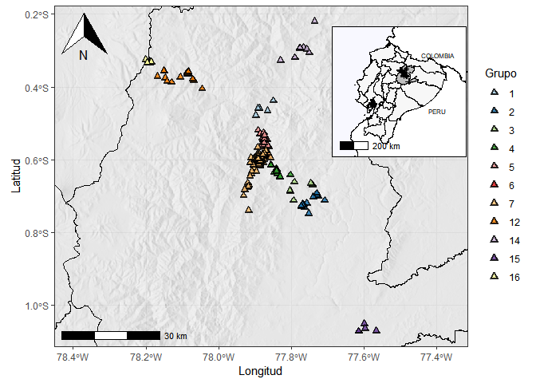

**Figura** **1.** Área de estudio en la provincia de Napo, Ecuador. Los triángulos de color indican la ubicación de las parcelas y el grupo definido por DBSCAN al que pertenecen.

Los Bosques de Tierras Bajas de la Amazonía se encuentran entre los 400 y 800 msnm (grupo 15), se caracterizan por tener una estratificación vertical bien definida, donde el dosel alcanza los 30 m de altura, y el sotobosque los 12 m, con una dominancia en el subdosel de las familias Piperaceae, Melastomataceae, Lecytidaceae, y Moraceae (De La Torre et al. 2008). Las parcelas instaladas en esta formación estuvieron ubicadas en las riberas del río Cuyabeno, por lo que son constantemente inundadas por aguas blancas (várzeas). Por otra parte, los Bosques Piemontanos (grupos 2, 3, 14), considerados como una transición entre los bosques de Amazonía y los andinos, se distribuyen desde los 1000 y los 1600 msnm, tienen un dosel de entre 15 y 30 m, y un sotobosque que llega a los 10 m, con una estratificación vertical compleja dominada por las familias Myristicaceae, Fabaceae, Meliaceae, y Euphorbiaceae (MAE 2013). Las parcelas contenidas en esta formación se localizaron en las cercanías de Loreto, Río Chontayacu y Narupa.

En las parcelas de los Bosques Montanos Bajos, entre los 1600 y 2300 mnsm (grupos 1, 4, 5, 6), el dosel alcanzó los 25 m, y estuvo dominado por las familias Rubiaceae, Lauraceae y Melastomataceae, observándose un sotobosque denso de hasta 10 m de altura (MAE 2013). Los Bosques Montanos, ubicados entre los 2300-2900 msnm (grupo 7), se caracterizaron por la presencia de neblina constante, y por tener un dosel de hasta 25 m y un sotobosque de 10 m, donde la dominancia de elementos andinos de las familias Solanaceae y Primulaceae fue conspicua (De La Torre et al. 2008). En las parcelas de Bosques Montanos Altos, entre los 2900 y 3500 msnm (grupo 12), el dosel alcanzó los 15 m de altura y el sotobosque los 8 m, la flora estuvo completamente dominada por elementos andinos, con árboles y arbustos muy ramificados y enanos, particularmente en el límite con el Páramo (ceja andina), donde dominaron las familias Melastomataceae, Rosaceae, Berberidaceae, y Cunoniaceae. Por último, las parcelas de Páramo ubicadas a más de 3500 mnsnm (grupo 16), cercanas al Área protegida Antisana, los elementos arbustivos y herbáceos de las familias Asteraceae, Rosaceae, Cunoniaceae y Melastomaceae dominaron, alcanzando el estrato arbustivo los 5 m de altura (MAE 2013), mismo que se consideró sotobosque para este estudio.

## Muestreo en campo

Los datos utilizados en este trabajo corresponden a una base de datos de diversidad e interacciones ecológicas entre plantas de sotobosque e insectos del Orden Lepidoptera compartida por el investigador principal Dyer et al. (2010). El objetivo principal de las investigaciones fue evaluar las interacciones ecológicas entre estos grupos (Para una descripción detallada de los métodos utilizados en campo ver Dyer et al. (2007) y Dyer et al. (2010)). Los datos botánicos corresponden al censo de los árboles, arbustos y hierbas de hasta 10 m de altura, dentro de cuadrantes de 5x5 m, 25m2. La extensión temporal de muestreo abarca desde el año 2005 al 2022. En estas parcelas, se colectaron muestras botánicas y se depositó los vouchers en herbarios ecuatorianos, para posteriormente confirmar la determinación taxonómica de los especímenes registrados. En total, la base de datos comprendió 637 parcelas, distribuidas en las vertientes orientales de la cordillera oriental de los Andes en Ecuador. Estas parcelas estuvieron distribuidas a lo largo de un rango altitudinal comprendido desde los 250 m hasta los 3500 m (Tabla **1**).

**Tabla** **1.** Distribución de grupos de parcelas en el gradiente altitudinal y el número de parcelas por rango altitudinal

| Elevación | Grupo | Formacion | n |
| --- | --- | --- | --- |
| 400-800 | 15 | Bosque de Tierras Bajas | 23 |
| 1000-1600 | 2, 3, 14 | Bosque Piemontano | 50 |
| 1600-2300 | 1, 4, 5, 6 | Bosque Montano Bajo | 485 |
| 2300-2900 | 7 | Bosque Montano | 50 |
| 2900-3500 | 12 | Bosque Montano Alto | 10 |
| >3500 | 16 | Paramo | 19 |

## Diseño experimental

Las variables dependientes o de respuesta utilizadas en esta investigación son la alfa y beta diversidad, expresadas como el número de Hill 1 (Diversidad verdadera de Shannon), y el índice de disimilaridad de Sorensen cuantitativo, respectivamente (ver Jost (2007) y Baselga (2010) para detalles en su cálculo). Las variables independientes o predictoras fueron la escala de análisis, temperatura, precipitación y la altitud. Los parámetros climáticos de precipitación y temperatura para cada parcela se generaron de los ráster de variables ambientales WorldClim 2.1 (Fick & Hijmans 2017). De las variables ambientales de WorldClim, se utilizó BIO17 (Precipitation of Driest Quarter) y BIO4 (Temperature Seasonality (standard deviation ×100)) como variables subrogadas a la precipitación y temperatura, respectivamente, al ser las variables con mayor correlación con la diversidad alfa, beta y con otras variables ambientales, y de menor correlación entre sí (no-multicolinealidad) (Anexo **1**, **2**). Por su parte, la altitud correspondió al dato asociado a cada parcela obtenido en campo.

Para el análisis de datos, se realizó un agrupamiento preliminar con el algoritmo DBSCAN de las 637 parcelas disponibles, en función de su cercanía geográfica y altitudinal. Este algoritmo de aprendizaje no supervisado agrupa los datos en función de la densidad de puntos en el espacio multidimensional, para lo cual utiliza el radio de los grupos creados en la agregación de los puntos (Schubert et al. 2017). En total, se obtuvieron 12 grupos de parcelas distintivas. Esto disminuyó los problemas asociados a la autocorrelación espacial, y permitió controlar el efecto de la distancia geográfica en las variables dependientes (Karasiak et al. 2022). Posterior al agrupamiento, dentro de cada i grupo y j altitud se agruparon aleatoriamente mediante la obtención de pseudonúmeros aleatorios parcelas de acuerdo con la escala de análisis. La escala de análisis se calculó como la suma del área en m2 de las n parcelas agrupadas del grupo i y altitud j. Entonces, los datos de flora y datos asociados de las parcelas independientes fueron agrupados en nuevas parcelas de mayores dimensiones, dependiendo de la escala de análisis. Esto supuso que una nueva parcela de 125 m2 fuera una parcela compuesta de los registros botánicos y datos asociados agrupados de tres parcelas de 25 m2 ubicadas en el grupo i y altitud j.

Respecto a los datos de temperatura y precipitación de las nuevas parcelas, estos se calcularon como el promedio de las n parcelas agrupadas. En cuanto a la diversidad alfa, los datos de frecuencia de las especies agrupadas en las nuevas parcelas se utilizaron para calcular este índice. Por su parte, la beta diversidad se estimó entre pares de nuevas parcelas de cada i grupo y j altitud, mientras que la temperatura y precipitación fueron expresadas como la diferencia absoluta entre los valores de pares de parcelas analizados.

El procedimiento descrito se realizó iterativamente mediante bootstrap 100 veces para obtener múltiples muestras de cada i grupo y j altitud a diferentes escalas de análisis (25, 50, 75, 100, 125, 150, 175, 200, 225, 250 m2), hasta una escala máxima de 250 m2. El limite de 250 m2 se escogió ya que al agrupar parcelas a más de este límite, las parcelas se encontraban muy distanciadas (>100 m), y probablemente inflando la alfa y beta diversidad al encontrarse las parcelas en hábitats más disimilares. Con ello, fue posible aumentar la muestra de rangos altitudinales con baja densidad de parcelas (e.g rangos superiores a los 2500 msnm). En total, el procedimiento generó 1800 parcelas nuevas para la base de datos de diversidad alfa, y para la diversidad beta se obtuvo 1700 comparaciones entre pares de parcelas nuevas.

## Inferencia estadística

Debido a que la diversidad beta mostró en los modelos iniciales indicios de heterocedasticidad, no-linealidad, y distribución sesgada, por lo que se procedió a transformar esta variable con el método Yeo-Johnson. Este método es una extensión más robusta de la familia de transformaciones Box-Cox, orientados a normalizar la distribución de los datos y estabilizar su varianza mediante funciones de potenciación (ver Raymaekers & Rousseeuw (2021) para detalles en la transformación). En contraste, la alfa diversidad no presentó estos problemas, y se utilizó sin ninguna transformación.

Para explorar la dependencia espacial de la diversidad de plantas de sotobosque en diferentes rangos altitudinales (H1), se ajustó una regresión lineal para cada índice de diversidad (alfa y beta), utilizando la altitud, escala de análisis y la interacción entre estas dos. También se comparó las diferencias en la diversidad promedio entre rangos altitudinales mediante un ANOVA, y las diferencias puntuales con una prueba posthoc de Tukey.

En cuanto a la segunda hipótesis (H2) respecto a la asociación entre la diversidad de plantas de sotobosque y la temperatura/precipitación en diferentes escalas de análisis, se ajustaron dos regresiones lineales, una para cada índice de diversidad (alfa y beta), y como predictores la escala de análisis, temperatura, precipitación, y la interacción de estas dos últimas con la escala. También se ajustó un modelo adicional para cada índice incorporando la altitud como covariable para describir el efecto de los rangos altitudinales en la dependencia espacial de la alfa/beta diversidad a distintas escalas de análisis.

Para la última hipótesis, enfocada en la dependencia espacial de la asociación entre la diversidad alfa/beta y la temperatura/precipitación a diferentes rangos altitudinales (H3), se dividió la base de datos de cada índice de diversidad de acuerdo al rango altitudinal, y se ajustó una regresión lineal independiente a todas las particiones obtenidas. En estas 12 regresiones (6 rangos altitudinales X 2 índices de diversidad), se utilizó como predictores la escala de análisis, temperatura, precipitación, y la interacción de estas dos últimas con la escala. Se comprobó que los modelos no estaban sobreajustados con una validación cruzada, donde se observó que el R2 de los modelos ajustados a los datos de prueba no disminuía más de un 10% respecto a los modelos ajustados a los datos de entrenamiento.

En todos los modelos ajustados, se comprobó la no-multicolinealidad, linealidad, normalidad, y homocedasticidad de los residuos (Anexos **8**, **9**, **10**, **11**, **12**, **13**, **14**, **15**), mediante la prueba del factor de inflación de la varianza (VIF), el gráfico de valores ajustados vs residuos, el gráfico qq-normal, y el gráfico de escala-locación, respectivamente (Schützenmeister et al. 2012; Schmidt & Finan 2018). No se utilizó pruebas paramétricas para comprobar la normalidad y homocedasticidad, debido a su manifiesta limitación para detectar desviaciones importantes de estos supuestos cuando n es grande (n > 100) (Lumley et al. 2002; Schmidt & Finan 2018; Gómez-de-Mariscal et al. 2021). De hecho, a medida que n se incrementa, el valor p exhibido por pruebas paramétricas (e.g. Pruebas de Kolmogorov, Levene, y Shapiro-Wilk) se correlaciona inversamente con n (Gómez-de-Mariscal et al. 2021), por lo que las pruebas detectan desviaciones mínimas a los supuestos en tamaños muestrales grandes, aún cuando los residuos cumplan los supuestos de los modelos lineales (Schmidt & Finan 2018).

Todos los procesos de depuración, manejo, análisis y reportería de datos, se realizaron en el software y ambiente de programación estadística R versión 4.3.2, con los paquetes dplyr (Wickham, François, et al. 2023), sf (Pebesma 2018), ggplot (Wickham 2016), plyr (Wickham 2011), tidyr (Wickham, Vaughan, et al. 2023), modelsummary (Arel-Bundock 2022), VGAM (Yee 2015), terra (Hijmans 2023), cowplot (Wilke 2024), y base (R Core Team 2023).

# Resultados

## Dependencia espacial de la diversidad de plantas de sotobosque relacionada al rango altitudinal

El patrón de diversidad alfa en los gradientes altitudinales fue ascendente, observándose en bosques montanos altos (>3500 msnm) la máxima diversidad de plantas de sotobosque (Promedio=11.51, p<0.05, Anexo **4**). En el bosque de tierras bajas (400-800 msnm) se reportó la diversidad alfa más baja (Promedio=6.25, p<0.05; Figura **2**A), seguido del bosque piemontano (1000-1600 msnm) (Promedio=8.8, p<0.05). Al aumentar la escala de análisis, es decir, incrementar el número de parcelas agrupadas, la tendencia de la alfa diversidad se fortaleció, incrementando su valor en todos los rangos altitudinales. Por su parte, la diversidad beta mostró un patrón ascendente, en particular dentro del rango de los 400 y 2300 msnm a escalas espaciales menores de 100 m2, donde las diferencias fueron significativas, aunque con diferencias muy bajas entre rangos (Anexo **4**). Además, se reportó la mayor diversidad beta en los páramos (>3500 msnm) a todas las escalas espaciales analizadas (Promedio=0.15, p<0.05, Figura **2**B). Al aumentar la escala de análisis, el patrón de la beta diversidad se volvió menos claro, reduciendo su relación con la escala de análisis en todos los rangos altitudinales.

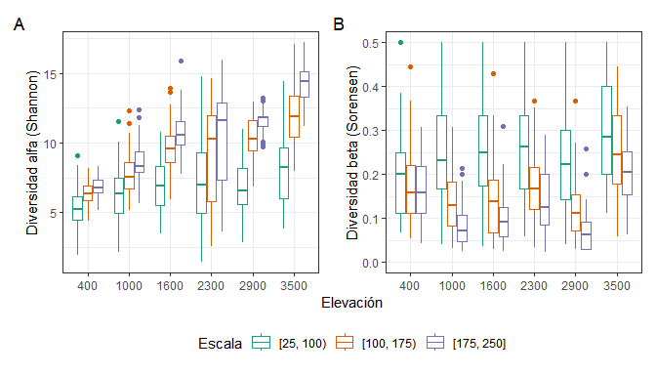

**Figura** **2.** A. Boxplot de diversidad alfa (Shannon) en diferentes rangos altitudinales. B. Diversidad beta (Sorensen) en diferentes rangos altitudinales

Respecto a los patrones de dependencia espacial de la diversidad alfa, en todos los rangos altitudinales la escala de análisis se correlacionó positivamente con la diversidad alfa, explicando el modelo el 60% de la variación de la diversidad alfa (F(11, 1788)=253.2, p<0.05; Tabla **2**). Además, el efecto de la altitud en la diversidad alfa aumentó a medida que incrementó la escala de análisis (Figura **3**A). Entre los 2900 y 3500 msnm, la dependencia espacial de la diversidad alfa fue la más alta ($β$ =0.9, p<0.05, y $β$ =0.71, p<0.05, respectivamente). No obstante, a los 1600 msnm se reportó la tercera asociación más alta ($β$ =0.53, p>0.05). La asociación más debil entre la diversidad alfa y la escala de análisis se apareció a los 400 msnm ($β$ =0.21, p<0.05).

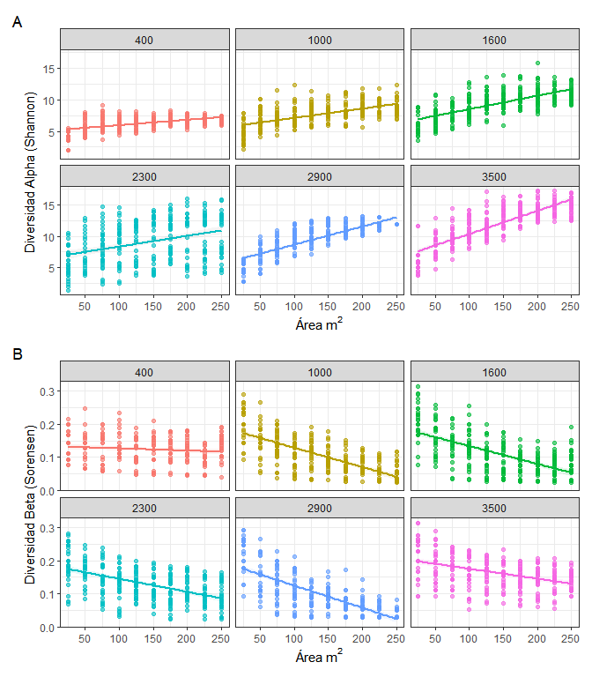

**Figura** **3.**  A. Diversidad alfa (Shannon) en función de la escala de análisis y elevación. B. Diversidad Beta (Sorensen) en función de la escala de análisis y elevación.

**Tabla** **2.** Coeficientes de los modelos lineales ajustados a la diversidad Alfa y Beta

|  | Alfa | Beta |
| --- | --- | --- |
| (Intercept) | 5.083 [4.621, 5.545] *** | 0.133 [0.121, 0.144] *** |
| plots_agreggated | 0.214 [0.139, 0.288] *** | -0.002 [-0.003, 0.000] + |
| fct_elev1000 × plots_agreggated | 0.156 [0.051, 0.261] ** | -0.013 [-0.016, -0.010] *** |
| fct_elev1600 × plots_agreggated | 0.320 [0.214, 0.426] *** | -0.012 [-0.014, -0.009] *** |
| fct_elev2300 × plots_agreggated | 0.212 [0.107, 0.318] *** | -0.008 [-0.011, -0.006] *** |
| fct_elev2900 × plots_agreggated | 0.508 [0.402, 0.613] *** | -0.015 [-0.018, -0.013] *** |
| fct_elev3500 × plots_agreggated | 0.703 [0.598, 0.808] *** | -0.006 [-0.008, -0.003] *** |
| Num.Obs. | 1800 | 1756 |
| R2 | 0.616 | 0.440 |
| R2 Adj. | 0.614 | 0.437 |

En cuanto a la diversidad beta, la asociación con la escala de análisis fue negativa y más discreta en comparación a la diversidad alfa, explicando el modelo un 42% de la variación (F(11, 1744)=118.6, p<0.05; Tabla **2**). En cierta medida, la asociación entre la diversidad beta y escala de análisis fue aumentando conforme aumentó la altitud, no obstante, este patrón fue menos conspicuo que la asociación con la diversidad alfa o, lo que es igual, el efecto de la altitud sobre la diversidad beta aumentó a medida que incrementó la escala de análisis (Figura **3**B). Por ejemplo, en el rango altitudinal de 3500 msnm la asociación fue menor ($β$ =-0.007, p<0.05) que a los 1000 msnm ($β$ =-0.014, p<0.05). A los 2900 msnm la asociación entre la diversidad beta y escala de análisis alcanza su pico máximo ($β$ =-0.016, p<0.05), y a los 400 mnsnm su valor más bajo, siendo despreciable su efecto ($β$ =-0.0016, p>0.05). No obstante, los coeficientes fueron todos muy bajos, sugiriendo que probablemente la beta diversidad no se asocia con la escala de análisis y el rango altitudinal.

## Asociación entre la diversidad de plantas de sotobosque y la temperatura/precipitación en diferentes escalas de análisis

Al añadir como covariable la altitud (modelo Alfa (i)), el modelo de dependencia espacial de la diversidad alfa asociada a la temperatura/precipitación mostró una alta bondad de ajuste, llegando a explicar hasta un 66% de la varianza (F(10, 1789)=344.9, p<0.05; Tabla **3**). En general, la temperatura ($β$ = 0.19, p<0.05; Figura **4**A) y precipitación ($β$ = 0.008, p>0.05) se asociaron positivamente a la diversidad alfa. Al aumentar la escala de análisis, el efecto de la temperatura sobre la diversidad alfa aumentó ($β$ = 0.0007, p<0.05), mientras que la asociación de la diversidad alfa con la precipitación disminuyó ($β$ = -0.00004, p>0.05).

Al descartar como predictor a la altitud en el modelo Alfa (ii) de la tabla **3**, la temperatura y precipitación tuvieron una relación positiva y negativa, respectivamente, con la alfa diversidad. Ambas relaciones dependieron de la escala de análisis, por lo que al aumentar la escala (ver interacciones escala X bio4/bio17), el efecto absoluto de estos predictores climáticos aumentó en magnitud (Tabla **3**).

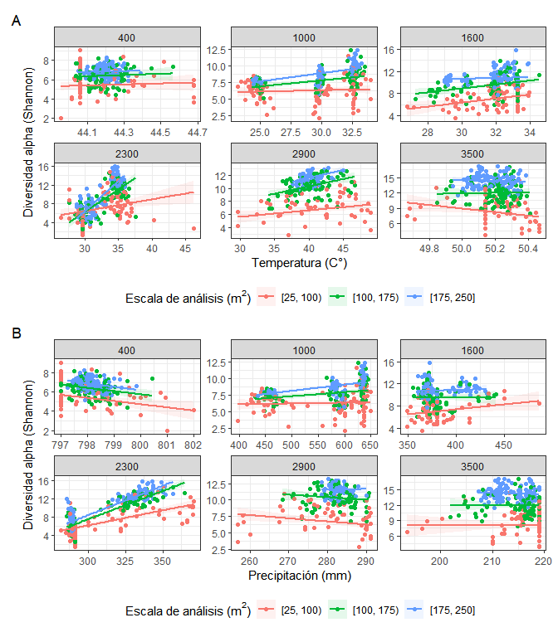

**Figura** **4.**  A. Diversidad alfa (Shannon) en función de la temperatura a diferentes rangos altitudinales y escalas de análisis. B. Diversidad alfa (Shannon) en función de la precipitación a diferentes rangos altitudinales y escalas de análisis.

Por su parte, el modelo de dependencia espacial de la diversidad beta asociada a la temperatura/precipitación que, que incluye la altitud como covariable, explicó hasta un 39% de la varianza (modelo Beta (i)) (F(10, 1745)=115, p<0.05; Tabla **3**). En este modelo, el efecto de la temperatura sobre la diversidad beta fue positivo ($β$ = 0.005, p<0.05; Anexo **5**A), al igual que el de la precipitación ($β$ = 0.0009, p>0.05; Anexo **5**B). Además, al aumentar la escala de análisis, el efecto de la temperatura y de la precipitación disminuyó ($β$ = -0.00004, -0.000004, respectivamente, p<0.05).

Similar a la alfa diversidad, al descartar la altitud del modelo de dependencia espacial (modelo Beta (ii)), la precipitación y temperatura tuvieron un efecto positivo sobre la beta diversidad. No obstante, su efecto disminuyó al aumentar la escala de análisis empleada (Tabla **3**). Aún así, persistió el efecto negativo de la escala en el modelo.

**Tabla** **3.** Coeficientes de los modelos lineales ajustados a la diversidad alfa y beta de plantas de sotobosque, utilizando como variables predictoras, precipitación (bio_17), temperatura (bio_4), y las interacciones temperatura*escala de análisis y precipitación*escala de análisis. En los modelos (i) se utiliza también como predictor la altitud para controlar su efecto estadísticamente. Los valores entre corchetes adyacentes a los coeficientes son los intervalos de confianza al 95%.

|  | Alfa (i) | Beta (i) | Alfa (ii) | Beta (ii) |
| --- | --- | --- | --- | --- |
| (Intercept) | -9.9e+00 [-1.2e+01, -7.8e+00] *** | 1.7e-01 [1.6e-01, 1.8e-01] *** | 6.5e+00 [5.5e+00, 7.6e+00] *** | 1.7e-01 [1.6e-01, 1.8e-01] *** |
| fct_elev1000 | 6.3e+00 [5.6e+00, 7.0e+00] *** | -2.1e-02 [-2.8e-02, -1.3e-02] *** |  |  |
| fct_elev1600 | 7.7e+00 [6.7e+00, 8.8e+00] *** | -1.4e-02 [-2.1e-02, -6.3e-03] *** |  |  |
| fct_elev2300 | 7.3e+00 [6.0e+00, 8.5e+00] *** | 1.3e-03 [-6.7e-03, 9.4e-03] |  |  |
| fct_elev2900 | 6.1e+00 [4.6e+00, 7.5e+00] *** | -2.9e-02 [-3.9e-02, -2.0e-02] *** |  |  |
| fct_elev3500 | 5.4e+00 [3.5e+00, 7.3e+00] *** | 3.8e-02 [3.0e-02, 4.5e-02] *** |  |  |
| escala | 1.0e-02 [3.8e-03, 1.6e-02] ** | -3.4e-04 [-3.7e-04, -3.0e-04] *** | 1.4e-02 [7.5e-03, 2.1e-02] *** | -3.2e-04 [-3.6e-04, -2.8e-04] *** |
| bio_4 | 1.9e-01 [1.4e-01, 2.3e-01] *** | 5.4e-03 [3.5e-03, 7.3e-03] *** | 9.9e-03 [-1.4e-02, 3.4e-02] | 4.0e-03 [2.0e-03, 6.0e-03] *** |
| bio_17 | 7.8e-03 [4.8e-03, 1.1e-02] *** | 9.0e-04 [5.4e-04, 1.3e-03] *** | -2.1e-03 [-3.0e-03, -1.1e-03] *** | 7.5e-04 [3.6e-04, 1.1e-03] *** |
| escala × bio_4 | 7.0e-04 [5.6e-04, 8.5e-04] *** | -4.3e-05 [-6.1e-05, -2.6e-05] *** | 5.9e-04 [4.3e-04, 7.5e-04] *** | -6.4e-05 [-8.2e-05, -4.6e-05] *** |
| escala × bio_17 | -3.6e-05 [-4.2e-05, -3.1e-05] *** | -4.6e-06 [-7.8e-06, -1.3e-06] ** | -3.7e-05 [-4.3e-05, -3.1e-05] *** | -6.3e-06 [-9.8e-06, -2.7e-06] *** |
| Num.Obs. | 1800 | 1756 | 1800 | 1756 |
| R2 | 0.665 | 0.409 | 0.590 | 0.292 |
| R2 Adj. | 0.663 | 0.406 | 0.589 | 0.290 |

## Dependencia espacial de la asociación entre temperatura/precipitación y la diversidad de plantas de sotobosque en diferentes altitudes

La asociación entre la alfa diversidad y la temperatura/precipitación no presentó una tendencia clara al analizar los modelos a distintos rangos altitudinales (Tabla **4**). La temperatura tuvo el mayor efecto sobre la diversidad alfa a 3500 mnsm ($β$ = -3.7, p<0.05), y su efecto no dependió de la escala de análisis utilizada (ver interacciones escala X bio4/bio17; $β$ =0.004, p>0.05). A 400 msnm, la temperatura se asoció positivamente con la alfa diversidad ($β$ =2.6, p<0.05). En el resto de rangos altitudinales, la temperatura no tuvo una asociación signiticativa con la diversidad alfa (p>0.05, Tabla **4**). Similar a la temperatura, la asociación entre la precipitación y diversidad alfa no tuvo un patrón concreto. A 400 msnm, la asociación negativa fue la más elevada ($β$ = -0.518, p<0.05), seguida de los 2300 msnm ($β$ = 0.06, p<0.05), donde la relación se torna positiva, dependiendo únicamente a 2300 msnm de la escala, aunque su efecto es despreciable ($β$ =0.0000, p>0.05).

**Tabla** **4.** Coeficientes de los modelos lineales para cada rango altitudinal ajustados a la diversidad alfa de plantas de sotobosque, utilizando como variables predictoras la precipitación (bio_17), temperatura (bio_4), y las interacciones temperatura*escala de análisis y precipitación*escala de análisis.

|  | 400 | 1000 | 1600 | 2300 | 2900 | 3500 |
| --- | --- | --- | --- | --- | --- | --- |
| (Intercept) | 301.959 [140.180, 463.738] *** | 6.237 [3.196, 9.277] *** | -14.394 [-24.922, -3.867] ** | -12.034 [-17.482, -6.585] *** | 13.877 [-4.955, 32.709] | 194.655 [47.144, 342.165] ** |
| escala | 1.521 [-0.341, 3.383] | -0.062 [-0.084, -0.039] *** | 0.098 [0.030, 0.166] ** | -0.116 [-0.152, -0.080] *** | -0.219 [-0.467, 0.028] + | -1.047 [-2.406, 0.312] |
| bio_4 | 2.644 [0.839, 4.449] ** | -0.213 [-0.577, 0.152] | 0.455 [0.201, 0.710] *** | 0.014 [-0.129, 0.158] | -0.013 [-0.123, 0.096] | -3.984 [-7.012, -0.955] * |
| bio_17 | -0.518 [-0.771, -0.266] *** | 0.010 [-0.005, 0.025] | 0.016 [-0.002, 0.035] + | 0.058 [0.041, 0.074] *** | -0.027 [-0.082, 0.028] | 0.056 [-0.040, 0.153] |
| escala × bio_4 | 0.020 [-0.004, 0.043] + | 0.011 [0.007, 0.014] *** | -0.001 [-0.003, 0.000] + | 0.002 [0.001, 0.004] ** | 0.002 [0.001, 0.004] *** | 0.024 [-0.005, 0.053] |
| escala × bio_17 | -0.003 [-0.006, 0.000] + | 0.000 [-0.001, 0.000] *** | 0.000 [0.000, 0.000] | 0.000 [0.000, 0.000] * | 0.001 [0.000, 0.001] | 0.000 [-0.001, 0.000] |
| Num.Obs. | 300 | 300 | 300 | 300 | 300 | 300 |
| R2 | 0.434 | 0.556 | 0.524 | 0.760 | 0.715 | 0.696 |
| R2 Adj. | 0.425 | 0.549 | 0.516 | 0.756 | 0.710 | 0.691 |

La asociación de la diversidad beta con la temperatura aumentó desde los 2900 ($β$ =0.005, p<0.05) hasta los 3500 mnsm ($β$ =0.143, p<0.05). Ninguno de los rangos altitudinales dependió de la escala de análisis, esto apreciado en los valores de las interacciones escala X bio4/bio17 muy reducidos cercanos a cero (Tabla **5**. Además, en el resto de rangos no se encontró una asociación significativa (p>0.05). Por su parte, la precipitación se asoció únicamente en la banda de 1600 msnm.

**Tabla** **5.** Coeficientes de los modelos lineales para cada rango altitudinal ajustados a la diversidad beta de plantas de sotobosque, utilizando como variables predictoras la precipitación (bio_18), temperatura (bio_11), y las interacciones temperatura*escala de análisis y precipitación*escala de análisis.

|  | 400 | 1000 | 1600 | 2300 | 2900 | 3500 |
| --- | --- | --- | --- | --- | --- | --- |
| (Intercept) | 0.128 [0.112, 0.145] *** | 0.183 [0.168, 0.198] *** | 0.164 [0.149, 0.178] *** | 0.184 [0.169, 0.200] *** | 0.162 [0.145, 0.180] *** | 0.189 [0.174, 0.204] *** |
| escala | 0.000 [0.000, 0.000] | -0.001 [-0.001, 0.000] *** | 0.000 [-0.001, 0.000] *** | 0.000 [-0.001, 0.000] *** | -0.001 [-0.001, 0.000] *** | 0.000 [0.000, 0.000] *** |
| bio_4 | -0.053 [-0.118, 0.011] | 0.004 [-0.023, 0.032] | 0.011 [-0.005, 0.028] | 0.001 [-0.002, 0.005] | 0.005 [0.001, 0.008] ** | 0.151 [0.038, 0.265] ** |
| bio_17 | 0.010 [0.000, 0.020] + | 0.000 [0.000, 0.001] | 0.002 [0.001, 0.002] *** | 0.000 [-0.001, 0.000] | 0.001 [-0.001, 0.002] | -0.002 [-0.005, 0.001] |
| escala × bio_4 | 0.000 [0.000, 0.001] | 0.000 [0.000, 0.000] | 0.000 [0.000, 0.000] | 0.000 [0.000, 0.000] | 0.000 [0.000, 0.000] ** | -0.001 [-0.001, 0.000] |
| escala × bio_17 | 0.000 [0.000, 0.000] | 0.000 [0.000, 0.000] | 0.000 [0.000, 0.000] * | 0.000 [0.000, 0.000] + | 0.000 [0.000, 0.000] | 0.000 [0.000, 0.000] |
| Num.Obs. | 276 | 300 | 300 | 300 | 280 | 300 |
| R2 | 0.029 | 0.505 | 0.472 | 0.287 | 0.579 | 0.221 |
| R2 Adj. | 0.011 | 0.497 | 0.463 | 0.275 | 0.571 | 0.208 |

# Discusión

## Patrones de dependencia espacial de la alfa y beta diversidad de acuerdo con el rango altitudinal

La diversidad alfa de las plantas de sotobosque presentó una tendencia de asociación positiva con la altitud, observándose en bosques montanos altos (2900-3500 msnm) la máxima diversidad. Estos patrones de diversidad alfa, son contrarios a resultados reportados en Nepal en plantas leñosas (Bhatta et al. 2018), en donde se ha observado repetidamente el patrón en forma de Joroba, alcanzando su pico de diversidad en bosques montanos bajos (~1600 msnm) (Girardin et al. 2014). Estos patrones observados en otros estudios responden al efecto de dominio medio, mismo que explica que los rangos de ocupación de las plantas se solapan con mayor intensidad en altitudes intermedias (Xu et al. 2021). En plantas herbáceas de los andes ecuatorianos, el patrón de descenso de la diversidad alfa suele ser lineal hasta los 2500 mnsm, no obstante, vuelve a aumentar a partir de los 2800 msnm (Peters et al. 2010). Al disminuir la riqueza de especies arbóreas en bosques montanos y montanos altos (2500 msnm), la diversidad del sotobosque es asumida casi en su totalidad por taxones herbáceos y arbustivos, mientras que en bosques de menor altitud la diversidad es aportada mayoritariamente por elementos leñosos, esto debido en parte a las adaptaciones inherentes de los hábitos herbáceos y leñosos a los ambientes de distintas alturas (Peters et al. 2010). En este sentido, la reducción en la riqueza total de plantas de sotobosque en ecosistemas de altura se amortiguaría por el aumento en la riqueza de plantas herbáceas, cuya riqueza puede exceder la de parcelas ubicadas en altitudes más bajas y a escalas más finas (Lomolino 2001; Peters et al. 2010). En este estudio, el incremento de la diversidad alfa en función de la altitud respondería al enfoque metodológico usado (parcelas 25 m2), al ser una representación indirecta de los patrones de densidad de especies, siendo mayor a en rangos altitudinales mayores (Lomolino 2001; Dembicz et al. 2021).

Además, debido al alto grado de pendiente que presentan los bosques montanos ecuatorianos, la mayoría de especies arbóreas suelen adaptar su forma de vida a hábitos achaparrados y arbustivos para tener una mayor resistencia a los derrumbes frecuentes (Valencia & Jorgensen 1992), aumentando la frecuencia de individuos de sotobosque, y por tanto la probabilidad de detección de una mayor cantidad de taxones de sotobosque en rangos altitudinales altos. En las parcelas de elevaciones superiores 2500 msnm, la pendiente fue en promedio de 55°, con una frecuencia de derrumbes relativamente alta. Esto pudo influir en la detección de especies de sotobosque, al ser mayor la probabilidad de detección de taxones leñosos y herbáceos en zonas de alta pendiente, ya que varias especies pioneras colonizan los microhábitats desocupados en disturbios recientes (Valencia & Jorgensen 1992). Esto es congruente en cierta medida con el mecanismo que explica la hipótesis de efecto de dominio medio (Xu et al. 2021), al estar solapándose varios rangos de ocupación de especies herbáceas y leñosas, en particular arbustos, en rangos altitudinales superiores, ya que varias plántulas de especies de rangos altitudinales inferiores pueden colonizar estratos superiores y desaparecer en etapas de sucesión posteriores.

Por su parte, los patrones de diversidad beta fueron menos claros, sin embargo se puede inferir una tendencia ascendente al aumentar la altitud, constituyendo el páramo la formación vegetal con mayor diversidad beta. Esto es contrario a los patrones reportados en plantas leñosas de Europa Central, en escalas entre los 1000 y 10,000 m2, donde la diversidad beta suele disminuir en función de la altitud (Barton et al. 2013; Sabatini et al. 2018). Por ejemplo, en un extenso rango altitudinal en Bolivia de 4000 m, la diversidad beta de plantas leñosas presentó un patrón en forma de Joroba, a una escala de análisis de 0.1 hectáreas (Tello et al. 2015). En Carchi, Ecuador, la diversidad beta de plantas leñosas descendió monotónicamente al aumentar la altitud, utilizando parcelas de 0.01 ha (Kraft et al. 2011). Los resultados de estos estudios pueden deberse a los patrones de densidad de especies por banda altitudinal, donde la densidad de especies aumenta conforme incrementa la altitud (Lomolino 2001). Por ejemplo, aunque la diversidad beta de bosques de Amazonía sea alta, para capturar esta diversidad es necesario diseñar un patrón de parcelas ampliamente distanciadas, a diferencia de ecosistemas de altura, donde a escasos metros los ensamblajes de especies pueden mostrar un alto recambio de especies (Barczyk et al. 2023). En este estudio, al optar por un agrupamiento preliminar de las parcelas en función de su cercanía geográfica y altitudinal para controlar el efecto de la autocorrelación espacial (Karasiak et al. 2022), la beta diversidad de ecosistemas de menores altitudes fue capturada en menor medida que ecosistemas de altura, reflejado esto en el patrón ascendente de la beta diversidad. En los estudios que reportan una asociación negativa de la diversidad alfa y beta con la altitud, las comparaciones entre parcelas por gradiente altitudinal se realizan indistintamente de la distancia geográfica (Tello et al. 2015; Sabatini et al. 2018). Esto indica una posible autocorrelación espacial de la alfa y beta diversidad, ya que al estar más alejadas las unidades de comparación, más probable será que las diferencias entre ensamblajes sean elevadas, al aumentar las diferencias ambientales (i.e. filtrado ambiental) (Weiher et al. 2011).

Al considerar el enfoque metodológico de este estudio, que agrupó parcelas por su cercanía geográfica y altitudinal, los resultados de la beta diversidad son congruentes al patrón de densidad de especies (Lomolino 2001), al demostrar que para capturar adecuadamente la alfa y beta diversidad en bosques de tierras bajas es necesario una gran extensión de estudio. De hecho, los estudios mencionados probablemente no estén controlando la extensión, y sus resultados sean producto de un efecto combinado de la escala (granularidad) y la extensión (Barton et al. 2013).

Además, la orografía y topografía inherente de las distintas cadenas montañosas analizadas, en conjunto con las características ambientales creadas por estas, como por ejemplo los periodos y dinámicas de precipitación (Houze 2012), moldearían los patrones de dependencia de la alfa/beta diversidad contrastantes. Por ejemplo, los andes ecuatorianos en ciertas regiones presentan abruptas pendientes con aumentos drásticos de la altitud en extensiones de superficie pequeños, con un topografía muy diversa y fragmentada (Richter et al. 2009), en particular en bosques montanos a más de 1900 msnm al sur de Ecuador (Ochoa et al. 2016). Esto influiría directamente en la dinámica de disturbios del sotobosque al existir más probabilidad de derrumbes, por lo que incrementaría la heterogeneidad de hábitats disponibles y las tasas de recambio de especies, esto expresado en una mayor diversidad alfa y beta de plantas de sotobosque a mayores altitudes, tal como se ha hipotetizado para el aumento de la riqueza en un gradiente altitudinal de los Andes para las familias Urticaceae y Loasaceae (Mutke et al. 2014). Esto es similar a los resultados de este estudio, donde se observa un fortalecimiento de la relación positiva entre la alfa diversidad y altitud a mayores escalas de análisis. Además, en rango altitudinales más elevados, es más probable encontrar topografías diversas y por lo tanto más microhábitats para albergar un conjunto de especies más diverso (Tameirão et al. 2021). Esto es similar al patrón de incremento de endemismo de ciertas familias florísticas conforme aumenta la altitud, explicada esta tendencia por la topografía fragmentada existente en rango altitudinales de altura que ha permitido el aislamiento de varios linajes en diversos microhábitats, favoreciendo la especiación alopátrica (Kessler 2002; Antonelli & Sanmartín 2011).

Por su parte, fue evidente el aumento del efecto de la altitud en la alfa/beta diversidad a mayores escalas de análisis, resultados congruentes con la primera hipótesis planteada (H1), que predijo un aumento en la dependencia espacial de la asociación entre la altitud y la diversidad de plantas de sotobosque. Previamente, se ha sugerido que la dependencia espacial de la diversidad alfa puede ser indicativo de filtros ambientales actuando a diferentes escalas, causando patrones distintos a diferentes escalas (Bhatta et al. 2018). Al ser la altitud una representación indirecta de procesos ambientales y/o climáticos que actúan a escalas grandes (Baldeck et al. 2016), al reducir la escala de análisis el efecto indirecto de estos procesos sobre la diversidad alfa y beta disminuirá. A escalas pequeñas (< 100 m2) procesos ecológicos (e.g. limitación de dispersión, efecto de prioridad, competencia) tomarán mayor relevancia (Cavender-Bares et al. 2009; Sabatini et al. 2018), explicando la relación más débil entre la diversidad y altitud a escalas pequeñas (Tabla **2**), ya que difícilmente podrán ser representados estos procesos por un gradiente altitudinal.

Los patrones observados pueden también estar relacionados a la asociación que existe entre la diversidad alfa/beta con la escala de análisis y su dependencia de la altitud (Dembicz et al. 2021). Similar a lo descrito, la alfa y beta diversidad se asociaron positiva y negativamente con la escala de análisis, respectivamente, y su efecto aumentó al incrementar la altitud (Tabla **2**). En estudios previos en bosques de Europa central, la riqueza de árboles en altitudes bajas fue mayor a lo esperado, y en altitudes altas menor a lo esperado por modelos nulos (Sabatini et al. 2018). Estas observaciones evidencian un efecto más pronunciado de procesos ecológicos y/o estocásticos en el recambio de especies a bajas altitudes (Sabatini et al. 2018), ya que, al existir un espacio geográfico más amplio (Lomolino 2001), y una estratificación vertical completa que deriva en una competencia asimétrica por recursos como la luz, el ensamblaje de las comunidades vegetales de sotobosque estará mayormente influenciada por procesos como la limitación de dispersión, o deriva ecológica (Keil et al. 2012; Mori et al. 2013; Sabatini et al. 2018). En elevaciones altas procesos ambientales y/o climáticos tendrán mayor relevancia en el ensamblaje de las comunidades vegetales, donde las condiciones ambientales y microclimáticas son más pronunciadas, reflejado esto en una partición fina de nicho (Mori et al. 2013; Dembicz et al. 2021). Esto es consistente a los resultados de este estudio (H1), observándose una mayor dependencia espacial de la diversidad alfa a mayores altitudes, y menor a altitudes bajas, donde probablemente procesos ecológicos y/o estocásticos serán más relevantes para mantener la diversidad del sotobosque. Respecto a la diversidad beta, la dependencia espacial en los rangos altitudinales fue menos conspicua, y no refleja esto último, pero su tendencia aunque mínima, apoya estas observaciones. Por lo tanto, los resultados de este estudio, apoyan la aseveración de que la relación de la alfa/beta diversidad con la altitud es una representación indirecta de los procesos ambientales y/o climáticos de la diversidad que ejercen su efecto a escalas grandes (Keil & Chase 2019).

## Dependencia espacial de la asociación entre la alfa y beta diversidad y la temperatura/precipitación

Los resultados de los modelos de la Tabla (**3**), respaldan parcialmente la segunda hipótesis (H2), que postula una dependencia espacial de la asociación entre los predictores climáticos y la diversidad, mostrando un aumento de la asociación entre la temperatura y la alfa/beta diversidad a medida que incrementó la escala de análisis, más no para la precipitación cuyo efecto fue reduciéndose, como muestran los coeficientes de las interacciones entre la escala y las variables climáticas. Esta hipótesis estuvo relacionada con los resultados de la tercera hipótesis (H3), sobre la dependencia espacial y altitudinal de estas asociaciones, misma que no fue validada, al observarse un efecto aleatorio y, poco discernible, de los predictores climáticos sobre la alfa y beta diversidad al incrementar el gradiente altitudinal y la escala de análisis. Al analizar individualmente los predictores climáticos con la altitud, fue notoria la alta correlación entre estas variables (r > 0.9; Anexo **3**).

En este contexto, la altitud fue una representación casi exacta de la temperatura y precipitación. Al utilizar predictores altamente correlacionados, los modelos lineales exhiben comportamientos inexactos, en particular al estimar los parámetros (Chan et al. 2022). Cuando se descartó el uso de la altitud, el efecto de los predictores climáticos y su interacción con la escala fue más claro (Tabla **3**). Esto puede estar asociado a la escala geográfica de las variables climáticas utilizadas. Los ráster de predictores climáticos de WorldClim tienen una granularidad ~1km cerca de la línea ecuatorial (Fick & Hijmans 2017). Al estar el gradiente altitudinal en un rango geográfico extenso (3,300 km2), y las variables climáticas representadas a una escala grande, la variabilidad de la temperatura y precipitación esta representada en su mayoría por la altitud, constituyendo esta última una variable subrogada a los predictores climáticos (Rahbek 2005; Baldeck et al. 2016; Keil & Chase 2019). En este sentido, la hipótesis 3 (H3), que examinaba la dependencia espacial y altitudinal del efecto de los predictores climáticos sobre la diversidad, no tendría sustento alguno, al existir una alta correlación entre la altitud y los predictores ambientales, reflejado esto en los coeficientes extremos (Chan et al. 2022), sin ninguna tendencia clara (Tablas **4**, **5**).

En los modelos que se excluye la altitud (Tabla **3**), la temperatura, después de la escala, fue la variable que mejor explicó la variación de la alfa diversidad, relacionándose positivamente, mientras que la precipitación tuvo una relación negativa y, en ambos casos, sus efectos dependieron de la escala de análisis. Por su parte, la temperatura y precipitación se asociaron positivamente a la beta diversidad, y su efecto dependió de la escala (Tabla **3**). Estos resultados apoyan en su totalidad la segunda hipótesis (H2), y son congruentes a patrones observados en otros estudios.

En árboles de la Amazonía norte de Ecuador, fue notorio el efecto de la escala, aumentando la relación entre el recambio de especies y predictores climáticos, llegando a explicar hasta un 52% de la variación de la beta diversidad a escalas grandes (50 km2), mientras que a escalas pequeñas (0.5 km2) el clima explicó el 26% de variación (Guevara Andino et al. 2021). En Perú, a escalas regionales (0.0014 km2) el clima explicó un 17% del recambio de especies, y fue un predictor más fuerte que la topografía, aunque escalas de paisaje (40 km2) su efecto no pudo ser detectado por falta de variabilidad en los datos climáticos (Baldeck et al. 2016). Una diferencia notoria con estos estudios, es el intervalo de escala fina utilizado en el presente estudio (0.000025-0.00025 km2). Aun así, una fortaleza de la metodología empleada, es el control de la autocorrelación mediante la creación de grupos geográfica y altitudinalmente similares, volviendo robustos los resultados obtenidos. De hecho, los resultados de este estudio muestran que la tendencia de aumento del efecto de predictores climáticos persiste, sugiriendo una alta prevalencia de los procesos ambientales para moldear los patrones de diversidad a tamaños de grano superiores a 250 m2. Esto aplica principalmente a la alfa diversidad, donde fue más conspicuo el fortalecimiento de la asociación con la temperatura/precipitación a medida que incrementó la escala de análisis.

Al igual que la Hipótesis 1, el fortalecimiento de la asociación de los predictores climáticos con la alfa diversidad sugieren que procesos dependientes de la densidad (e.g. competencia, herbivoría, mutualismo, facilitación) o neutrales (e.g. efecto de prioridad) tendrán un mayor efecto sobre el ensamblaje de las comunidades a escalas pequeñas (Weiher et al. 2011; Keil et al. 2012; Barczyk et al. 2023). A escalas mayores, las variables climáticas moldearán los hábitats, y por tanto las comunidades, filtrando taxones (filtrado ambiental) de acuerdo a su capacidad fisiológica o su capacidad de dispersión a hábitats más favorables (Cavender-Bares et al. 2009; Sabatini et al. 2018; Barczyk et al. 2023). No obstante, existe evidencia en árboles y hierbas que el filtrado ambiental puede tener un efecto significativo en el ensamblaje de comunidades vegetales a escalas menores de 100 m2 (Lebrija-Trejos et al. 2010; Tameirão et al. 2021). En estos estudios, variables relacionadas a rasgos del suelo (e.g. pH, concentración de minerales) tuvieron una alta correlación con rasgos fisiológicos y estructurales de las plantas, manteniéndose agrupadas plantas con rasgos similares, sugiriendo que estos factores moldean las comunidades vegetales a escalas finas (Bello et al. 2013; Tameirão et al. 2021). Esto es congruente con los modelos de dependencia espacial de los predictores climáticos, cuya asociación con la alfa diversidad aumentó a medida que incrementó la escala de análisis. Probablemente, los procesos ecológicos y estocásticos se asociarán con mayor fuerza a escalas más finas, explicando la asociación más débil a escalas de análisis finas (Tabla **3**). A diferencia de la alfa diversidad, los resultados de la dependencia espacial de la relación entre los predictores climáticos y la beta diversidad no tuvo un patrón discernible. Esto pudo ser producto de la baja variabilidad entre parcelas en los rangos altitudinales estudiados, en particular en rangos a menos de 1500 msnm, donde la densidad de especies vegetales es menor en comparación a rangos por encima de los 2500 msnm (Lomolino 2001), por lo que la metodología de agrupamiento no capturó en su totalidad la diversidad beta de estos rangos altitudinales.

La importancia de los predictores ambientales también será influenciada por la escala a la que se estiman. En bosques secundarios de México, la temperatura del aire medida en parcelas de 4 m2 fue el predictor más importante para explicar la diferenciación entre comunidades de arbustos y hierbas, indicando un efecto significativo del filtrado ambiental (Lebrija-Trejos et al. 2010). Entonces, aunque en general el efecto del filtrado ambiental sea mayor a escalas grandes (Wang et al. 2009; Guevara Andino et al. 2021), su influencia persistirá a escalas finas, donde procesos que actúan a escalas pequeñas, como aquellos relacionados al suelo y al microclima, tendrán un efecto importante en la composición de las comunidades vegetales de sotobosque (Bello et al. 2013; Baldeck et al. 2016). Estos procesos actuarán en conjunto a procesos neutrales y ecológicos, teniendo estos últimos, en promedio, una mayor influencia en la composición de las comunidades de sotobosques a escalas muy finas (Cavender-Bares et al. 2009; Weiher et al. 2011; Tang et al. 2012; Barczyk et al. 2023). A medida que aumenta la escala, el efecto de predictores ambientales en la alfa diversidad medidos a finas escalas, como variables del suelo, disminuirá (Bello et al. 2013; Asefa et al. 2017; Barczyk et al. 2023), aumentando la influencia de variables que actúan a escalas grandes (Keil & Chase 2019), entre estos la temperatura (Wang et al. 2009) y precipitación (como se muestra en este estudio). Esto apoya los resultados de este estudio, al subrayar el fortalecimiento de la asociación entre los predictores climáticos y la alfa diversidad a medida que se incrementó la escala (Tabla **3**), por lo que a escalas finas predictores ecológicos, del suelo, y/o estocásticos tendrán un efecto preponderante, mientras que a escalas más grandes predictores climáticos serán más importantes para mantener la diversidad florística del sotobosque, respaldando la segunda hipótesis.

# Conclusiones y recomendaciones

En contraste a estudios previos realizados en Sudamérica Tello et al. (2015), la diversidad alfa y beta de las plantas de sotobosque se relacionó inversamente con la altitud. Las principales razones de estas tendencias subyacen en la metodología de censo, y el análisis de los datos. No obstante, estos resultados fueron consistentes a los patrones de densidad en los gradientes altitudinales, evidenciando que, para obtener una representación adecuada de la diversidad de bosques de tierras bajas, se necesita un diseño de parcelas ampliamente distanciadas, ya que la diversidad se encuentra distribuida extensamente. En ecosistemas de altura, la diversidad se encuentra mayormente empaquetada, mostrando altas tasas de recambio en distancias relativamente cortas.

También fue notorio el fortalecimiento de la asociación de la altitud con la diversidad alfa, y en menor medida con la beta, a medida que incrementó la escala de análisis, apoyando estos resultados la hipótesis 1 (H1). Desde otra perspectiva, la asociación de la alfa/beta diversidad con la escala de análisis y su interacción con la altitud, el efecto de la escala de análisis aumentó al incrementar el rango altitudinal. En bosques de tierras bajas, donde la estratificación vertical es completa y la extensión de área mayor, procesos estocásticos y ecológicos tendrán mayor influencia en la composición de las comunidades (Cavender-Bares et al. 2009; Weiher et al. 2011; Tang et al. 2012; Barczyk et al. 2023); mientras que en ecosistemas de altura, procesos ambientales relacionados al clima cobrarán mayor influencia en el ensamblaje (Wang et al. 2009; Guevara Andino et al. 2021), posiblemente por la partición fina del hábitat, ocasionado por la compleja topografía y orografía de rangos altitudinales por encima de los 2000 msnm (Ochoa et al. 2016).

Esto fue respaldado por los resultados de la relación entre la temperatura/precipitación y la alfa diversidad, cuya asociación se fortaleció a mayores escalas, en congruencia a la hipótesis 2 (H2). En general, procesos ambientales y/o climáticos son más influyentes en el ensamblaje de comunidades a escalas mayores. Interesantemente, en estudios previos estas observaciones se han comprobado en intervalos de escalas superiores a los 1000 m2. En este estudio, en un intervalo de escala mucho más fino (25-250 m2) el fortalecimiento del efecto de variables climáticas persistió conforme aumentó la escala de análisis, sugiriendo que otros procesos neutrales o estocásticos son más relevantes a escalas muy finas (<50 m2). Aun así, el filtrado ambiental dependerá de la escala en la que influyan los factores ambientales. Por ejemplo, aunque procesos estocásticos (e.g. deriva ecológica, efecto de prioridad) tendrán en promedio mayor efecto en el ensamblaje de las comunidades vegetales a pequeñas escalas debido a que son procesos dependientes de la densidad (Cavender-Bares et al. 2009), variables medidas a escalas finas, como las que se relacionan al suelo, tendrán un efecto importante en el ensamblaje.

No obstante, sería interesante que se demuestren estas observaciones empíricamente, analizando la dependencia espacial de predictores ecológicos en el ensamblaje de las comunidades de sotobosque. También queda estudiar la dependencia espacial de la asociación entre variables medidas a escalas más finas y la alfa/beta diversidad, como aquellas relacionadas al microclima. Estos resultados permitirían mejorar nuestro entendimiento de la importancia relativa de procesos ambientales y ecológicos a diferentes escalas en el ensamblaje de las comunidades vegetales de sotobosque.

# Literatura citada

Antonelli A & Sanmartín I. 2011. [Why are there so many plant species in the Neotropics?](https://doi.org/10.1002/tax.602010) Taxon. 60(2): 403-414.

Arel-Bundock V. 2022. [Modelsummary: Data and Model Summaries in R](https://doi.org/10.18637/jss.v103.i01). Journal of Statistical Software. 103(1): 1-23.

Asefa M, Cao M, Zhang G, Ci X, Li J & Yang J. 2017. [Environmental filtering structures tree functional traits combination and lineages across space in tropical tree assemblages](https://doi.org/10.1038/s41598-017-00166-z). Scientific Reports. 7(1): 1-11.

Baldeck CA, Tupayachi R, Sinca F, Jaramillo N & Asner GP. 2016. [Environmental drivers of tree community turnover in western Amazonian forests](https://doi.org/10.1111/ecog.01575). Ecography. 39(11): 1089-1099.

Barczyk MK, Acosta-Rojas DC, Espinosa CI, Schleuning M & Neuschulz EL. 2023. [Biotic pressures and environmental heterogeneity shape beta-diversity of seedling communities in tropical montane forests](https://doi.org/10.1111/ecog.06538). Ecography. 2023(6): 1-11.

Barton PS, Cunningham SA, Manning AD, Gibb H, Lindenmayer DB & Didham RK. 2013. [The spatial scaling of beta diversity](https://doi.org/10.1111/geb.12031). Global Ecology and Biogeography. 22(6): 639-647.

Baselga A. 2010. [Partitioning the turnover and nestedness components of beta diversity](https://doi.org/10.1111/j.1466-8238.2009.00490.x). Global Ecology and Biogeography. 19(1): 134-143.

Bello F de, Lavorel S, Lavergne S, Albert CH, Boulangeat I, Mazel F & Thuiller W. 2013. [Hierarchical effects of environmental filters on the functional structure of plant communities: A case study in the French Alps](https://doi.org/10.1111/j.1600-0587.2012.07438.x). Ecography. 36(3): 393-402.

Berdugo MB, Gradstein SR, Guérot L, León-Yánez S, Bendix J & Bader MY. 2022. [Diversity patterns of epiphytic bryophytes across spatial scales: Species-rich crowns and beta-diverse trunks](https://doi.org/10.1111/btp.13113). Biotropica. 54(4): 893-905.

Bhatta KP, Grytnes JA & Vetaas OR. 2018. [Scale sensitivity of the relationship between alpha and gamma diversity along an alpine elevation gradient in central Nepal](https://doi.org/10.1111/jbi.13188). Journal of Biogeography. 45(4): 804-814.

Brown JH. 2014. [Why are there so many species in the tropics?](https://doi.org/10.1111/jbi.12228) Journal of Biogeography. 41(1): 8-22.

Castorani MCN, Harrer SL, Miller RJ & Reed DC. 2021. [Disturbance structures canopy and understory productivity along an environmental gradient](https://doi.org/10.1111/ele.13849). Ecology Letters. 24(10): 2192-2206.

Cavender-Bares J, Kozak KH, Fine PVA & Kembel SW. 2009. [The merging of community ecology and phylogenetic biology](https://doi.org/10.1111/j.1461-0248.2009.01314.x). Ecology Letters. 12(7): 693-715.

Chan JY, Mun S, Leow H, Bea KT, Cheng WK, Phoong SW, Hong Z & Chen Y. 2022. Mitigating the multicollinearity problem and its machine learning approach : A review. Mathematics. 10(8): 1283.

Chave J. 2013. [The problem of pattern and scale in ecology: What have we learned in 20 years?](https://doi.org/10.1111/ele.12048) Ecology Letters. 16(SUPPL.1): 4-16.

Cuesta F, Peralvo M, Merino-Viteri A, Bustamante M, Baquero F, Freile JF, Muriel P & Torres-Carvajal O. 2017. [Priority areas for biodiversity conservation in mainland Ecuador](https://doi.org/10.1080/23766808.2017.1295705). Neotropical Biodiversity. 3(1): 93-106.

De La Torre L, Navarrete H, Muriel M P, Macía MJ & H. Balslev. 2008. Enciclopedia de las Plantas Útiles del Ecuador. Quito: Universidad Católica del Ecuador. p. 956.

Dembicz I, Dengler J, Steinbauer MJ, Matthews TJ, Bartha S, Burrascano S, Chiarucci A, Filibeck G, Gillet F, Janišová M, et al. 2021. [Fine-grain beta diversity of Palaearctic grassland vegetation](https://doi.org/10.1111/jvs.13045). Journal of Vegetation Science. 32(3).

Dyer LA, Singer MS, Lill JT, Stireman JO, Gentry GL, Marquis RJ, Ricklefs RE, Greeney HF, Wagner DL, Morais HC, et al. 2007. [Host specificity of Lepidoptera in tropical and temperate forests](https://doi.org/10.1038/nature05884). Nature. 448(7154): 696-699.

Dyer LA, Walla TR, Greeney HF, Stireman JO & Hazen RF. 2010. [Diversity of Interactions: A Metric for Studies of Biodiversity](https://doi.org/10.1111/j.1744-7429.2009.00624.x). Biotropica. 42(3): 281-289.

Fick SE & Hijmans RJ. 2017. [WorldClim 2: new 1-km spatial resolution climate surfaces for global land areas](https://doi.org/10.1002/joc.5086). International Journal of Climatology. 37(12): 4302-4315.

Girardin CAJ, Farfan-Rios W, Garcia K, Feeley KJ, Jørgensen PM, Murakami AA, Cayola Pérez L, Seidel R, Paniagua N, Fuentes Claros AF, et al. 2014. [Spatial patterns of above-ground structure, biomass and composition in a network of six Andean elevation transects](https://doi.org/10.1080/17550874.2013.820806). Plant Ecology and Diversity. 7(1-2): 161-171.

Gómez-de-Mariscal E, Guerrero V, Sneider A, Jayatilaka H, Phillip JM, Wirtz D & Muñoz-Barrutia A. 2021. [Use of the p-values as a size-dependent function to address practical differences when analyzing large datasets](https://doi.org/10.1038/s41598-021-00199-5). Scientific Reports. 11(1): 1-13.

González-Caro S, Umaña MN, Álvarez E, Stevenson PR & Swenson NG. 2014. [Phylogenetic alpha and beta diversity in tropical tree assemblages along regional-scale environmental gradients in northwest South America](https://doi.org/10.1093/jpe/rtt076). Journal of Plant Ecology. 7(2): 145-153.

Grantz DA. 1990. [Plant response to atmospheric humidity](https://doi.org/10.1111/j.1365-3040.1990.tb01082.x). Plant, Cell & Environment. 13(7): 667-679.

Guevara Andino JE, Pitman NCA, Steege H ter, Peralvo M, Cerón C & Fine PVA. 2021. [The contribution of environmental and dispersal filters on phylogenetic and taxonomic beta diversity patterns in Amazonian tree communities](https://doi.org/10.1007/s00442-021-04981-0). Oecologia. 196(4): 1119-1137.

Hijmans RJ. 2023. [terra: Spatial Data Analysis](https://cran.r-project.org/package=terra).

Houze RA. 2012. [Orographic effects on precipitating clouds](https://doi.org/10.1029/2011RG000365). Reviews of Geophysics. 50(1): 1-47.

Jenkins CN, Pimm SL & Joppa LN. 2013. [Global patterns of terrestrial vertebrate diversity and conservation](https://doi.org/10.1073/pnas.1302251110). Proceedings of the National Academy of Sciences of the United States of America. 110(28): E2603-E2610.

Jost L. 2007. Partitioning diversity into independent alpha beta concepts. Ecology. 88(10): 2427-2439.

Karasiak N, Dejoux JF, Monteil C & Sheeren D. 2022. [Spatial dependence between training and test sets: another pitfall of classification accuracy assessment in remote sensing](https://doi.org/10.1007/s10994-021-05972-1). Machine Learning. 111(7): 2715-2740.

Keil P & Chase JM. 2019. [Global patterns and drivers of tree diversity integrated across a continuum of spatial grains](https://doi.org/10.1038/s41559-019-0799-0). Nature Ecology and Evolution. 3(3): 390-399.

Keil P, Schweiger O, Kühn I, Kunin WE, Kuussaari M, Settele J, Henle K, Brotons L, Pe’er G, Lengyel S, et al. 2012. [Patterns of beta diversity in Europe: The role of climate, land cover and distance across scales](https://doi.org/10.1111/j.1365-2699.2012.02701.x). Journal of Biogeography. 39(8): 1473-1486.

Kessler M. 2002. [The elevational gradient of Andean plant endemism: Varying influences of taxon-specific traits and topography at different taxonomic levels](https://doi.org/10.1046/j.1365-2699.2002.00773.x). Journal of Biogeography. 29(9): 1159-1165.

Kraft NJB, Comita LS, Chase JM, Sanders NJ, Swenson NG, Crist TO, Stegen JC, Vellend M, Boyle B, Anderson MJ, et al. 2011. [Disentangling the drivers of $β$ diversity along latitudinal and elevational gradients](https://doi.org/10.1126/science.1208584). Science. 333(6050): 1755-1758.

Lebrija-Trejos E, Pérez-GarcíA EA, Meave JA, Bongers F & Poorter L. 2010. [Functional traits and environmental filtering drive community assembly in a species-rich tropical system](https://doi.org/10.1890/08-1449.1). Ecology. 91(2): 386-398.

Lomolino MV. 2001. [Elevation gradients of species-density: Historical and prospective views](https://doi.org/10.1046/j.1466-822x.2001.00229.x). Global Ecology and Biogeography. 10(1): 3-13.

Lumley T, Diehr P, Emerson S & Chen L. 2002. [THE IMPORTANCE OF THE NORMALITY ASSUMPTION IN LARGE PUBLIC HEALTH DATA SETS](https://doi.org/10.1146/annurev.publheath.23.100901.140546). Annu Rev Public Health. 23: 151-169.

Mac Nally R, Fleishman E, Bulluck LP & Betrus CJ. 2004. [Comparative influence of spatial scale on beta diversity within regional assemblages of birds and butterflies](https://doi.org/10.1111/j.1365-2699.2004.01089.x). Journal of Biogeography. 31(6): 917-929.

MAE. 2013. [Sistema de clasificación de los ecosistemas del Ecuador Continental](https://www.ncbi.nlm.nih.gov/pubmed/15003161). Subsecretaría de Patrimonio Natural, editor. Quito-Ecuador. p. 235.

Magurran AE & Dornelas M. 2010. [Biological diversity in a changing world](https://doi.org/10.1098/rstb.2010.0296). Philosophical Transactions of the Royal Society B: Biological Sciences. 365(1558): 3593-3597.

Mori AS, Shiono T, Koide D, Kitagawa R, Ota AT & Mizumachi E. 2013. [Community assembly processes shape an altitudinal gradient of forest biodiversity](https://doi.org/10.1111/geb.12058). Global Ecology and Biogeography. 22(7): 878-888.

Mutke J, Jacobs R, Meyer K, Henning T & Weigend M. 2014. [Diversity patterns of selected Andean plant groups correspond to topography and habitat dynamics, not orogeny](https://doi.org/10.3389/fgene.2014.00351). Frontiers in Genetics. 5(SEP).

Myers N, Mittermeier RA, Mittermeier CG, Fonseca GAB da & Kent J. 2000. [Biodiversity hotspots for conservation priorities](https://doi.org/10.1038/35002501). Nature. 403(6772): 853-858.

Ochoa PA, Fries A, Mejía D, Burneo JI, Ruíz-Sinoga JD & Cerdà A. 2016. [Effects of climate, land cover and topography on soil erosion risk in a semiarid basin of the Andes](https://doi.org/10.1016/j.catena.2016.01.011). Catena. 140: 31-42.

Pebesma E. 2018. [Simple Features for R: Standardized Support for Spatial Vector Data](https://doi.org/10.32614/RJ-2018-009). The R Journal. 10(1): 439-446.

Peters T, Diertl KH, Gawlik J, Rankl M & Richter M. 2010. [Vascular plant diversity in natural and anthropogenic ecosystems in the andes of southern ecuador](https://doi.org/10.1659/MRD-JOURNAL-D-10-00029.1). Mountain Research and Development. 30(4): 344-352.

R Core Team. 2023. [R: a language and environment for statistical computing. Vienna: R Foundation for Statistical Computing](https://www.r-project.org/).

Rahbek C. 2005. [The role of spatial scale and the perception of large-scale species-richness patterns](https://doi.org/10.1111/j.1461-0248.2004.00701.x). Ecology Letters. 8(2): 224-239.

Raymaekers J & Rousseeuw PJ. 2021. [Transforming variables to central normality](https://doi.org/10.1007/s10994-021-05960-5). Machine Learning.(November 2020).

Richter M, Diertl KH, Emck P, Peters T & Beck E. 2009. [Reasons for an outstanding plant diversity in the tropical Andes of Southern Ecuador](https://doi.org/10.3097/LO.200912). Landscape Online. 12(1): 1-35.

Sabatini FM, Jiménez-Alfaro B, Jandt U, Chytrý M, Field R, Kessler M, Lenoir J, Schrodt F, Wiser SK, Arfin Khan MAS, et al. 2022. [Global patterns of vascular plant alpha diversity](https://doi.org/10.1038/s41467-022-32063-z). Nature Communications. 13(1).

Sabatini FM, Jiménez‐Alfaro B, Burrascano S, Lora A & Chytrý M. 2018. [Beta‐diversity of central European forests decreases along an elevational gradient due to the variation in local community assembly processes](https://doi.org/10.1111/ecog.02809). Ecography. 41(6): 1038-1048.

Schmidt AF & Finan C. 2018. [Linear regression and the normality assumption](https://doi.org/10.1016/j.jclinepi.2017.12.006). Journal of Clinical Epidemiology. 98: 146-151.

Schubert E, Sander J, Ester M, Kriegel HP & Xu X. 2017. Why and How You Should (Still) Use DBSCAN. ACM Transactions on Database Systems. 42(3): 1-21.

Schützenmeister A, Jensen U & Piepho HP. 2012. [Checking normality and homoscedasticity in the general linear model using diagnostic plots](https://doi.org/10.1080/03610918.2011.582560). Communications in Statistics: Simulation and Computation. 41(2): 141-154.

Sebald J, Thrippleton T, Rammer W, Bugmann H & Seidl R. 2021. [Mixing tree species at different spatial scales: The effect of alpha, beta and gamma diversity on disturbance impacts under climate change](https://doi.org/10.1111/1365-2664.13912). Journal of Applied Ecology. 58(8): 1749-1763.

Storch D. 2016. [The theory of the nested species–area relationship: geometric foundations of biodiversity scaling](https://doi.org/10.1111/jvs.12428). Journal of Vegetation Science. 27(5): 880-891.

Su X, Wang M, Huang Z, Fu S & Chen HYH. 2019. [Forest understorey vegetation: Colonization and the availability and heterogeneity of resources](https://doi.org/10.3390/f10110944). Forests. 10(11): 3-7.

Tameirão LBS, Caminha-Paiva D, Negreiros D, Veloso MDDM, Berbara RLL, Dias LE, Pierce S & Fernandes GW. 2021. [Role of environmental filtering and functional traits for species coexistence in a harsh tropical montane ecosystem](https://doi.org/10.1093/biolinnean/blaa181). Biological Journal of the Linnean Society. 133(2): 546-560.

Tang Z, Fang J, Chi X, Feng J, Liu Y, Shen Z, Wang X, Wang Z, Wu X, Zheng C & Gaston KJ. 2012. [Patterns of plant beta-diversity along elevational and latitudinal gradients in mountain forests of China](https://doi.org/10.1111/j.1600-0587.2012.06882.x). Ecography. 35(12): 1083-1091.

Tello JS, Myers JA, Macía MJ, Fuentes AF, Cayola L, Arellano G, Loza MI, Torrez V, Cornejo M, Miranda TB & Jørgensen PM. 2015. [Elevational gradients in $β$-diversity reflect variation in the strength of local community assembly mechanisms across spatial scales](https://doi.org/10.1371/journal.pone.0121458). PLoS ONE. 10(3): 1-17.

Valencia R & Jorgensen PM. 1992. [Composition and structure of a humid montane forest on the Pasochoa volcano, Ecuador](https://doi.org/10.1111/j.1756-1051.1992.tb01301.x). Nordic Journal of Botany. 12(2): 239-247.

Wang Z, Brown JH, Tang Z & Fang J. 2009. [Temperature dependence, spatial scale, and tree species diversity in eastern Asia and North America](https://doi.org/10.1073/pnas.0905030106). Proceedings of the National Academy of Sciences of the United States of America. 106(32): 13388-13392.

Weiher E, Freund D, Bunton T, Stefanski A, Lee T & Bentivenga S. 2011. [Advances, challenges and a developing synthesis of ecological community assembly theory](https://doi.org/10.1098/rstb.2011.0056). Philosophical Transactions of the Royal Society B: Biological Sciences. 366(1576): 2403-2413.

Wickham H. 2011. [The Split-Apply-Combine Strategy for Data Analysis](https://www.jstatsoft.org/v40/i01/). Journal of Statistical Software. 40(1): 1-29.

Wickham H. 2016. [ggplot2: Elegant Graphics for Data Analysis](https://ggplot2.tidyverse.org). Springer-Verlag New York.

Wickham H, François R, Henry L, Müller K & Vaughan D. 2023. [dplyr: A Grammar of Data Manipulation](https://cran.r-project.org/package=dplyr).

Wickham H, Vaughan D & Girlich M. 2023. [tidyr: Tidy Messy Data](https://cran.r-project.org/package=tidyr).

Wilke CO. 2024. [cowplot: Streamlined Plot Theme and Plot Annotations for ’ggplot2’](https://cran.r-project.org/package=cowplot).

Xu M, Du R, Li X, Yang X, Zhang B & Yu X. 2021. [The mid-domain effect of mountainous plants is determined by community life form and family flora on the Loess Plateau of China](https://doi.org/10.1038/s41598-021-90561-4). Scientific Reports. 11(1): 1-15.

Yee TW. 2015. Vector Generalized Linear and Additive Models: With an Implementation in R. New York, USA: Springer.

Zarnetske PL, Read QD, Record S, Gaddis KD, Pau S, Hobi ML, Malone SL, Costanza J, M. Dahlin K, Latimer AM, et al. 2019. [Towards connecting biodiversity and geodiversity across scales with satellite remote sensing](https://doi.org/10.1111/geb.12887). Global Ecology and Biogeography. 28(5): 548-556.

Zhang Y, He N, Loreau M, Pan Q & Han X. 2018. [Scale dependence of the diversity–stability relationship in a temperate grassland](https://doi.org/10.1111/1365-2745.12903). Journal of Ecology. 106(3): 1277-1285.

Zhang Y, Ma K, Anand M, Ye W & Fu B. 2015. [Scale dependence of the beta diversity-scale relationship](https://doi.org/10.1556/168.2015.16.1.5). Community Ecology. 16(1): 39-47.

Zhang Y, Xie Y, Ma H, Zhang J, Jing L, Wang Y & Li J. 2021. [The influence of climate warming and humidity on plant diversity and soil bacteria and fungi diversity in desert grassland](https://doi.org/10.3390/plants10122580). Plants. 10(12).

# Anexos

**Anexo** **1.** Múltiples correlaciones entre variables climáticas de WorldClim e índices de diversidad Alfa

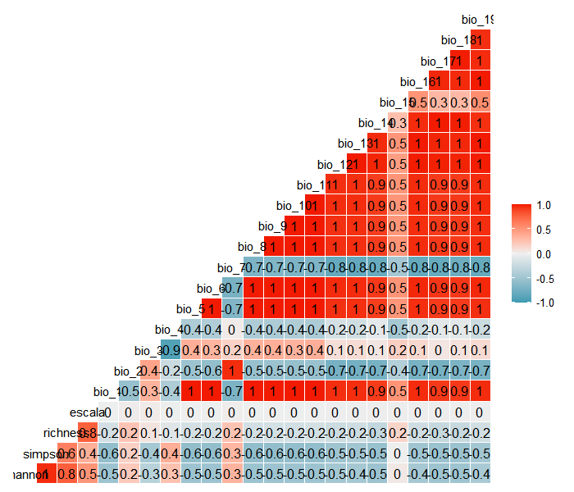

**Anexo** **2.** Múltiples correlaciones entre variables climáticas de WorldClim e índice de diversidad Beta

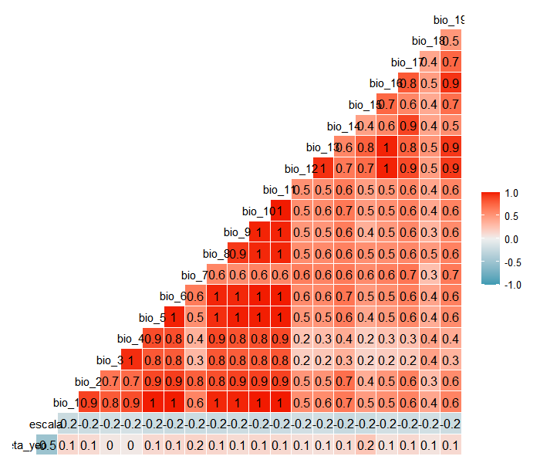

**Anexo** **3.** Regresiones lineales de la temperatura y precipitación con la altitud.

|  | Precipitación | Temperatura |
| --- | --- | --- |
| (Intercept) | 798.066 [794.188, 801.945] *** | 44.183 [43.921, 44.446] *** |
| fct_elev1000 | -235.374 [-240.859, -229.888] *** | -14.957 [-15.328, -14.587] *** |
| fct_elev1600 | -417.068 [-422.553, -411.582] *** | -12.338 [-12.709, -11.967] *** |
| fct_elev2300 | -484.242 [-489.728, -478.757] *** | -11.173 [-11.543, -10.802] *** |
| fct_elev2900 | -515.935 [-521.420, -510.449] *** | -3.845 [-4.215, -3.474] *** |
| fct_elev3500 | -583.335 [-588.820, -577.850] *** | 6.020 [5.649, 6.391] *** |
| Num.Obs. | 1800 | 1800 |
| R2 | 0.971 | 0.912 |
| R2 Adj. | 0.971 | 0.912 |

**Anexo** **4.** Anovas de 1 factor utilizando como variable de respuesta la diversidad Alfa y la beta, y la elevación como variable explicativa

|  | Alfa | Beta |
| --- | --- | --- |
| (Intercept) | 26.487 [23.548, 29.427] *** | 0.123 [0.117, 0.130] *** |
| fct_elev1000 | 11.624 [7.467, 15.782] *** | -0.013 [-0.022, -0.004] ** |
| fct_elev1600 | 28.915 [24.758, 33.072] *** | -0.010 [-0.019, -0.001] * |
| fct_elev2300 | 28.772 [24.615, 32.929] *** | 0.006 [-0.003, 0.015] |
| fct_elev2900 | 33.857 [29.699, 38.014] *** | -0.023 [-0.032, -0.013] *** |
| fct_elev3500 | 59.164 [55.007, 63.322] *** | 0.040 [0.031, 0.049] *** |
| Num.Obs. | 1800 | 1756 |
| R2 | 0.338 | 0.118 |
| R2 Adj. | 0.336 | 0.116 |

**Anexo** **5.**  A. Diversidad beta (Sorensen) en función de la temperatura a diferentes rangos altitudinales y escalas de análisis. B. Diversidad beta (Sorensen) en función de la precipitación a diferentes rangos altitudinales y escalas de análisis.

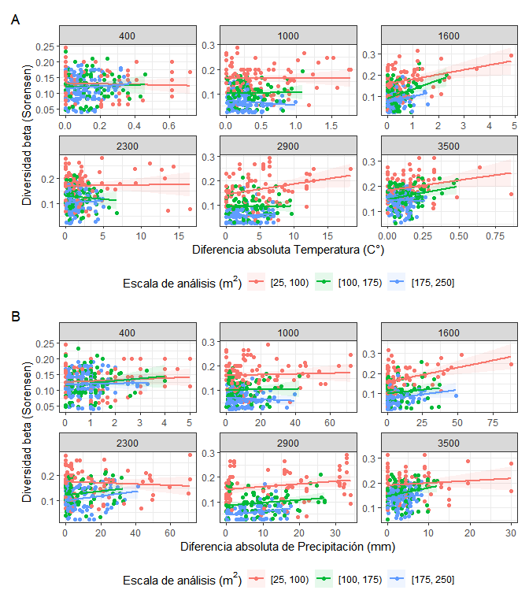

**Anexo** **6.** Coeficientes de modelos lineales ajustados a diferentes escalas de análisis, utilizando de predictores la temperatura, precipitación, y de variable de respuesta la diversidad alfa.

|  | 25 | 50 | 75 | 100 | 125 | 150 | 175 | 200 | 225 | 250 |
| --- | --- | --- | --- | --- | --- | --- | --- | --- | --- | --- |
| (Intercept) | -1.202 [-1.287, -1.117] *** | -0.611 [-0.702, -0.520] *** | -0.333 [-0.422, -0.245] *** | -0.046 [-0.139, 0.046] | 0.067 [-0.018, 0.152] | 0.235 [0.135, 0.336] *** | 0.375 [0.291, 0.458] *** | 0.478 [0.381, 0.575] *** | 0.487 [0.395, 0.580] *** | 0.541 [0.455, 0.627] *** |
| bio_17 | -0.155 [-0.239, -0.070] *** | -0.215 [-0.306, -0.124] *** | -0.287 [-0.375, -0.198] *** | -0.447 [-0.540, -0.355] *** | -0.491 [-0.578, -0.405] *** | -0.578 [-0.677, -0.478] *** | -0.600 [-0.684, -0.516] *** | -0.626 [-0.724, -0.529] *** | -0.658 [-0.749, -0.566] *** | -0.685 [-0.773, -0.598] *** |
| bio_4 | 0.004 [-0.077, 0.084] | 0.097 [0.010, 0.185] * | 0.171 [0.085, 0.257] *** | 0.225 [0.130, 0.319] *** | 0.214 [0.127, 0.300] *** | 0.309 [0.206, 0.412] *** | 0.318 [0.233, 0.404] *** | 0.298 [0.196, 0.400] *** | 0.385 [0.290, 0.480] *** | 0.338 [0.252, 0.424] *** |
| Num.Obs. | 180 | 177 | 182 | 181 | 190 | 173 | 180 | 181 | 171 | 185 |
| R2 | 0.070 | 0.144 | 0.251 | 0.402 | 0.462 | 0.506 | 0.598 | 0.539 | 0.620 | 0.635 |
| R2 Adj. | 0.059 | 0.134 | 0.243 | 0.395 | 0.456 | 0.500 | 0.594 | 0.534 | 0.615 | 0.631 |

**Anexo** **7.** Coeficientes de modelos lineales ajustados a diferentes escalas de análisis, utilizando de predictores la temperatura, precipitación, y de variable de respuesta la diversidad beta.

|  | 25 | 50 | 75 | 100 | 125 | 150 | 175 | 200 | 225 | 250 |
| --- | --- | --- | --- | --- | --- | --- | --- | --- | --- | --- |
| (Intercept) | 0.191 [0.181, 0.202] *** | 0.154 [0.144, 0.164] *** | 0.142 [0.131, 0.152] *** | 0.130 [0.119, 0.140] *** | 0.116 [0.107, 0.125] *** | 0.119 [0.110, 0.128] *** | 0.107 [0.097, 0.116] *** | 0.106 [0.097, 0.115] *** | 0.096 [0.087, 0.104] *** | 0.109 [0.099, 0.119] *** |
| bio_4 | 0.002 [0.000, 0.005] + | 0.000 [-0.003, 0.003] | -0.003 [-0.006, 0.001] | -0.003 [-0.008, 0.001] | -0.006 [-0.011, -0.001] * | -0.005 [-0.010, -0.001] * | -0.006 [-0.011, -0.002] ** | -0.007 [-0.013, -0.002] ** | -0.008 [-0.014, -0.002] ** | -0.011 [-0.017, -0.004] *** |
| bio_17 | 0.000 [0.000, 0.001] | 0.000 [0.000, 0.001] | 0.000 [0.000, 0.001] | 0.000 [-0.001, 0.001] | 0.000 [0.000, 0.001] | 0.000 [-0.001, 0.001] | 0.000 [-0.001, 0.001] | 0.000 [-0.001, 0.001] | -0.001 [-0.002, 0.000] | -0.001 [-0.003, 0.000] * |
| Num.Obs. | 182 | 167 | 175 | 177 | 185 | 178 | 181 | 172 | 169 | 170 |
| R2 | 0.023 | 0.006 | 0.015 | 0.012 | 0.031 | 0.037 | 0.045 | 0.050 | 0.056 | 0.114 |
| R2 Adj. | 0.012 | -0.006 | 0.004 | 0.001 | 0.020 | 0.026 | 0.035 | 0.039 | 0.044 | 0.103 |

**Anexo** **8.** Gráficos diagnósticos del modelo ANOVA para la diversidad alfa en función del rango altitudinal.

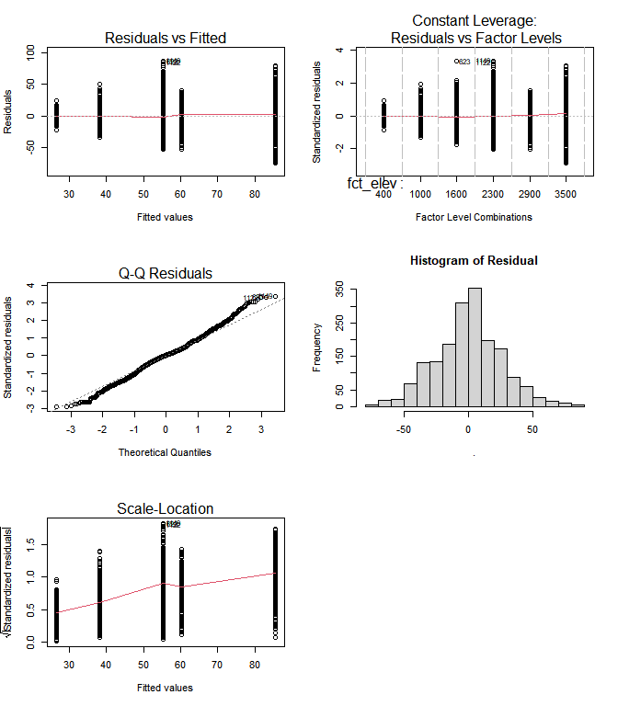

**Anexo** **9.** Gráficos diagnósticos del modelo ANOVA para la diversidad beta en función del rango altitudinal.

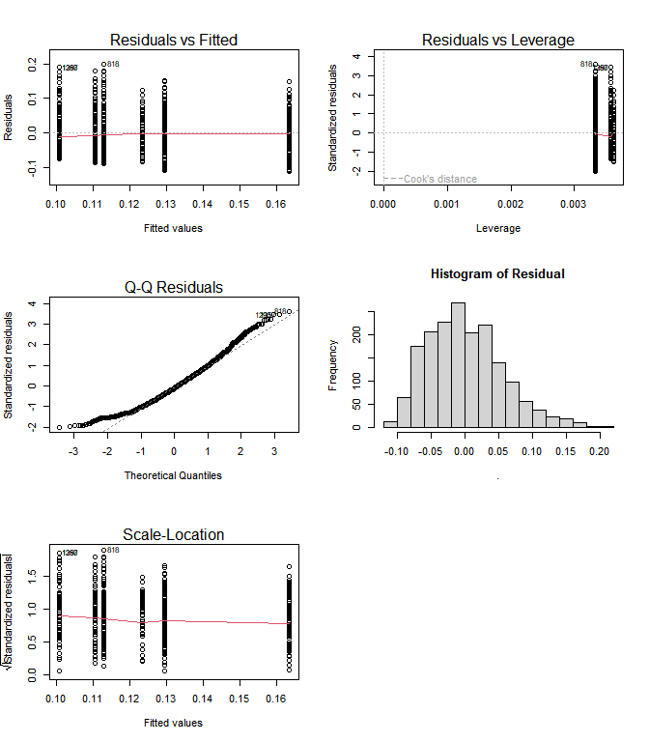

**Anexo** **10.** Gráficos diagnósticos del modelo de regresión lineal para la diversidad alfa en función de la escala de análisis y el rango altitudinal.

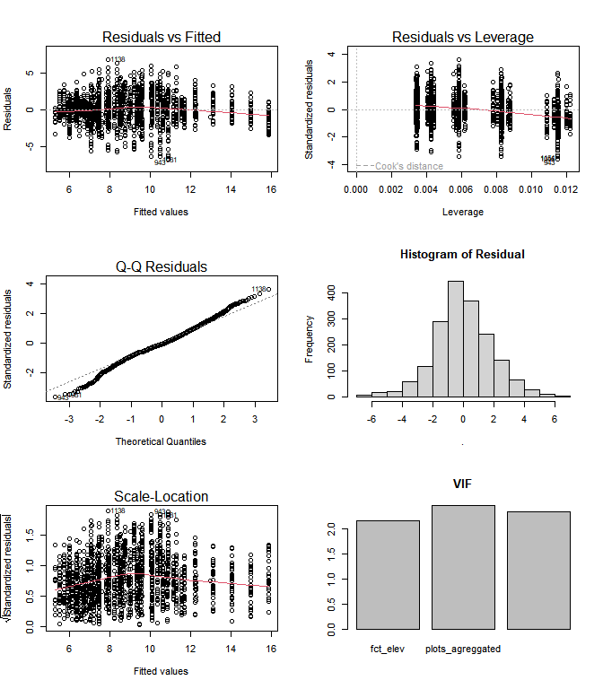

**Anexo** **11.** Gráficos diagnósticos del modelo de regresión lineal para la diversidad beta en función de la escala de análisis y el rango altitudinal.

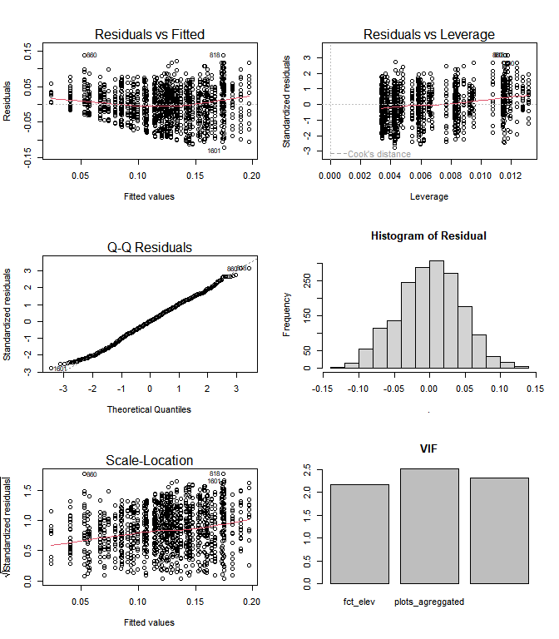

**Anexo** **12.** Gráficos diagnósticos del modelo de regresión lineal para la diversidad alfa en función de la escala de análisis, la temperatura, y la precipitación, controlando el efecto de la altitud.

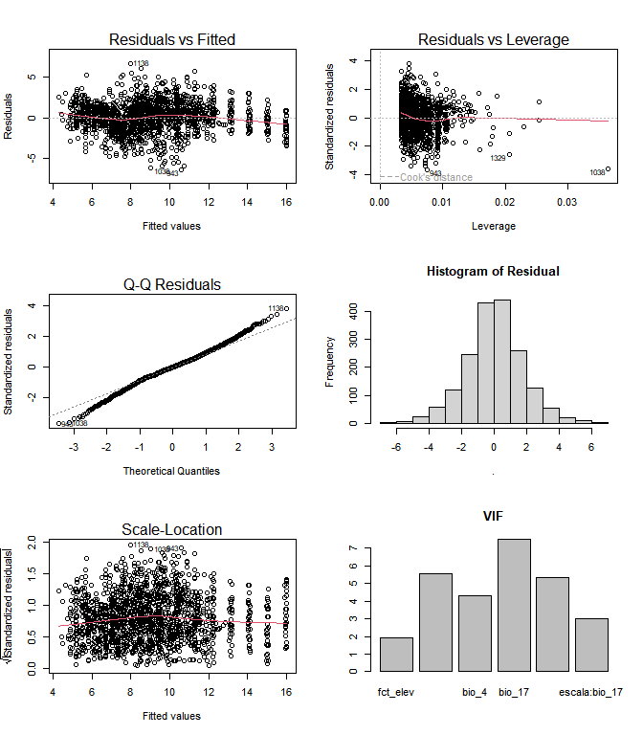

**Anexo** **13.** Gráficos diagnósticos del modelo de regresión lineal para la diversidad beta en función de la escala de análisis, la temperatura, y la precipitación, controlando el efecto de la altitud.

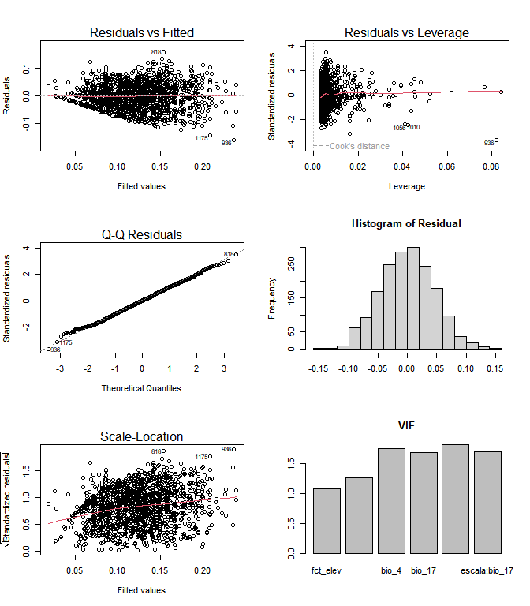

**Anexo** **14.** Gráficos diagnósticos del modelo de regresión lineal para la diversidad alfa en función de la escala de análisis, la temperatura, y la precipitación.

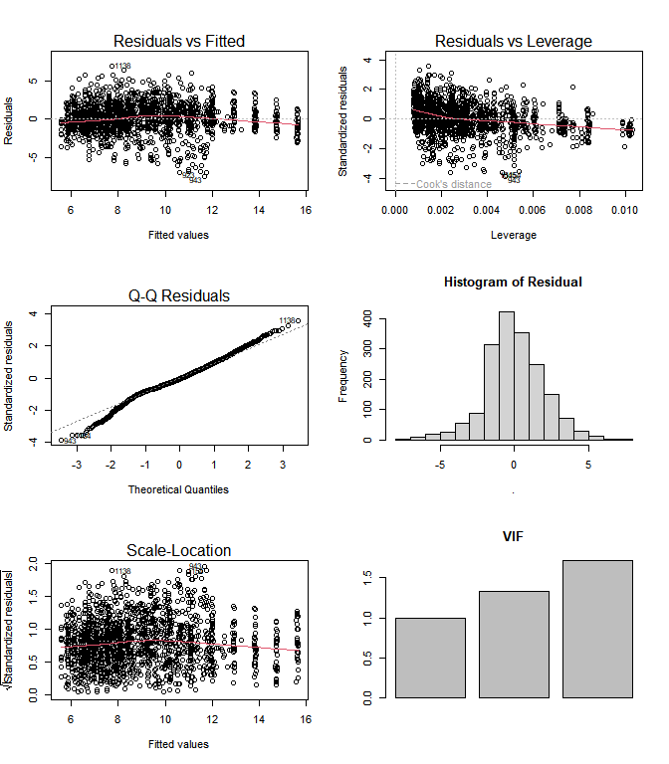

**Anexo** **15.** Gráficos diagnósticos del modelo de regresión lineal para la diversidad beta en función de la escala de análisis, la temperatura, y la precipitación.

